

ANALISIS STATUS PEMANFAATAN IKAN KEMBUNG (Rastrelliger spp) YANG DIDARATKAN DI PELABUHAN PERIKANAN NUSANTARA (PPN) PEKALONGAN, KOTA PEKALONGAN

SKRIPSI

Skripsi sebagai Salah Satu Syarat untuk Mencapai Gelar Sarjana dalam Program Strata Satu pada Fakultas Perikanan dan Ilmu Kelautan Universitas Pancasakti Tegal

Oleh :

NABILA AYUNINGTIAS E.
3119500010

PROGRAM STUDI PEMANFAATAN SUMBERDAYA PERIKANAN
FAKULTAS PERIKANAN DAN ILMU KELAUTAN
UNIVERSITAS PANCASAKTI TEGAL
2023
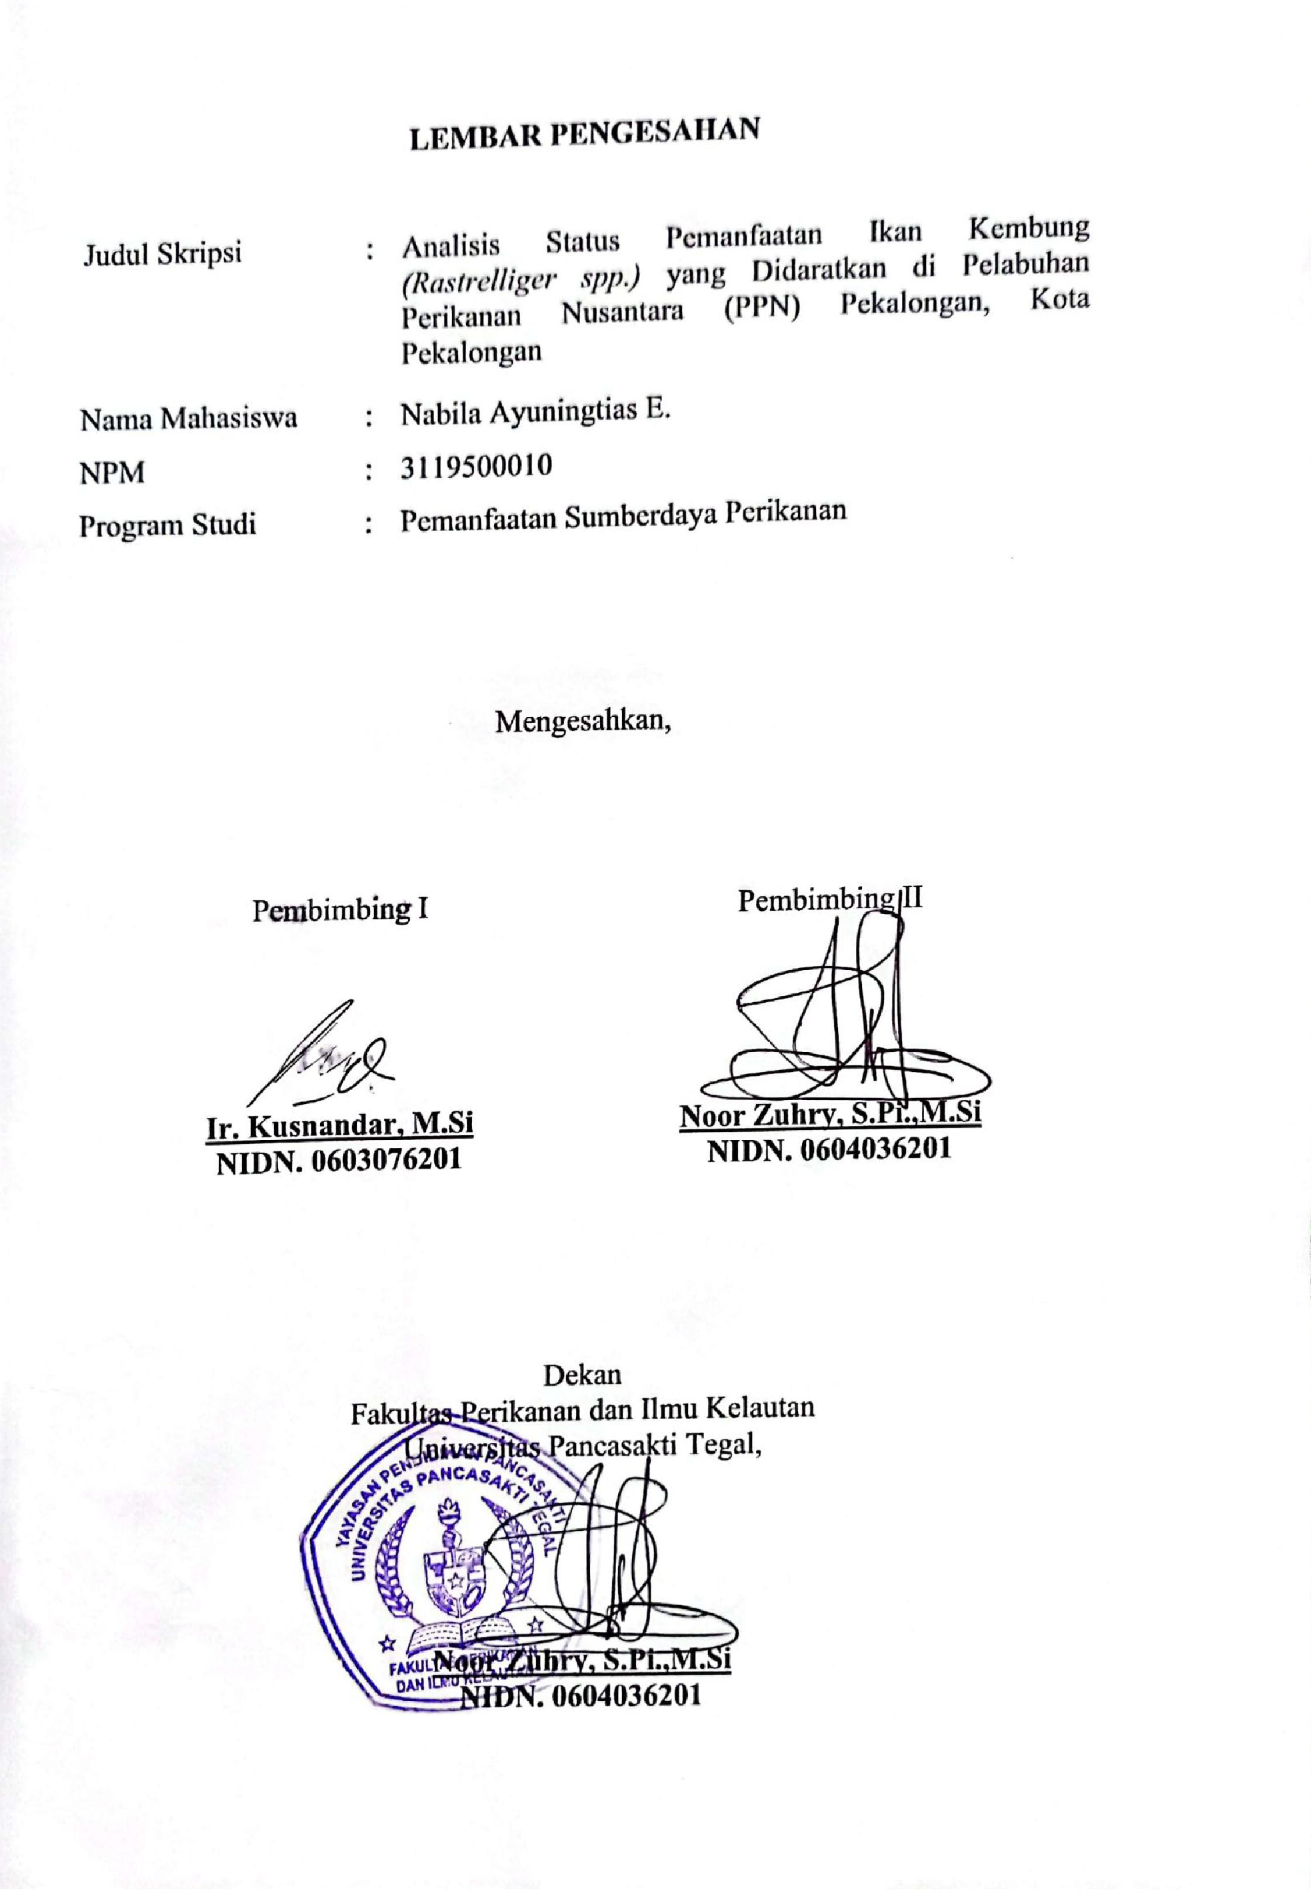
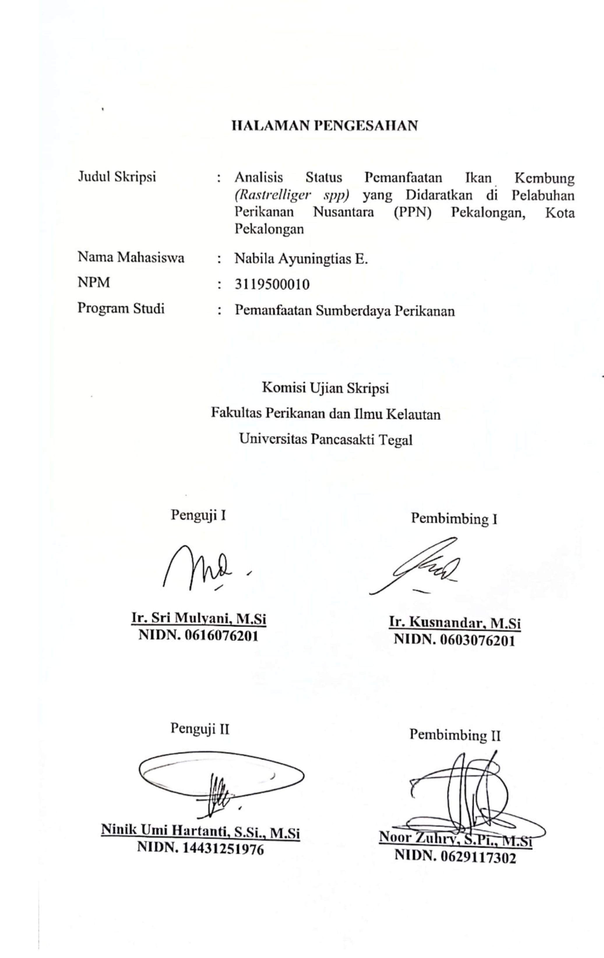
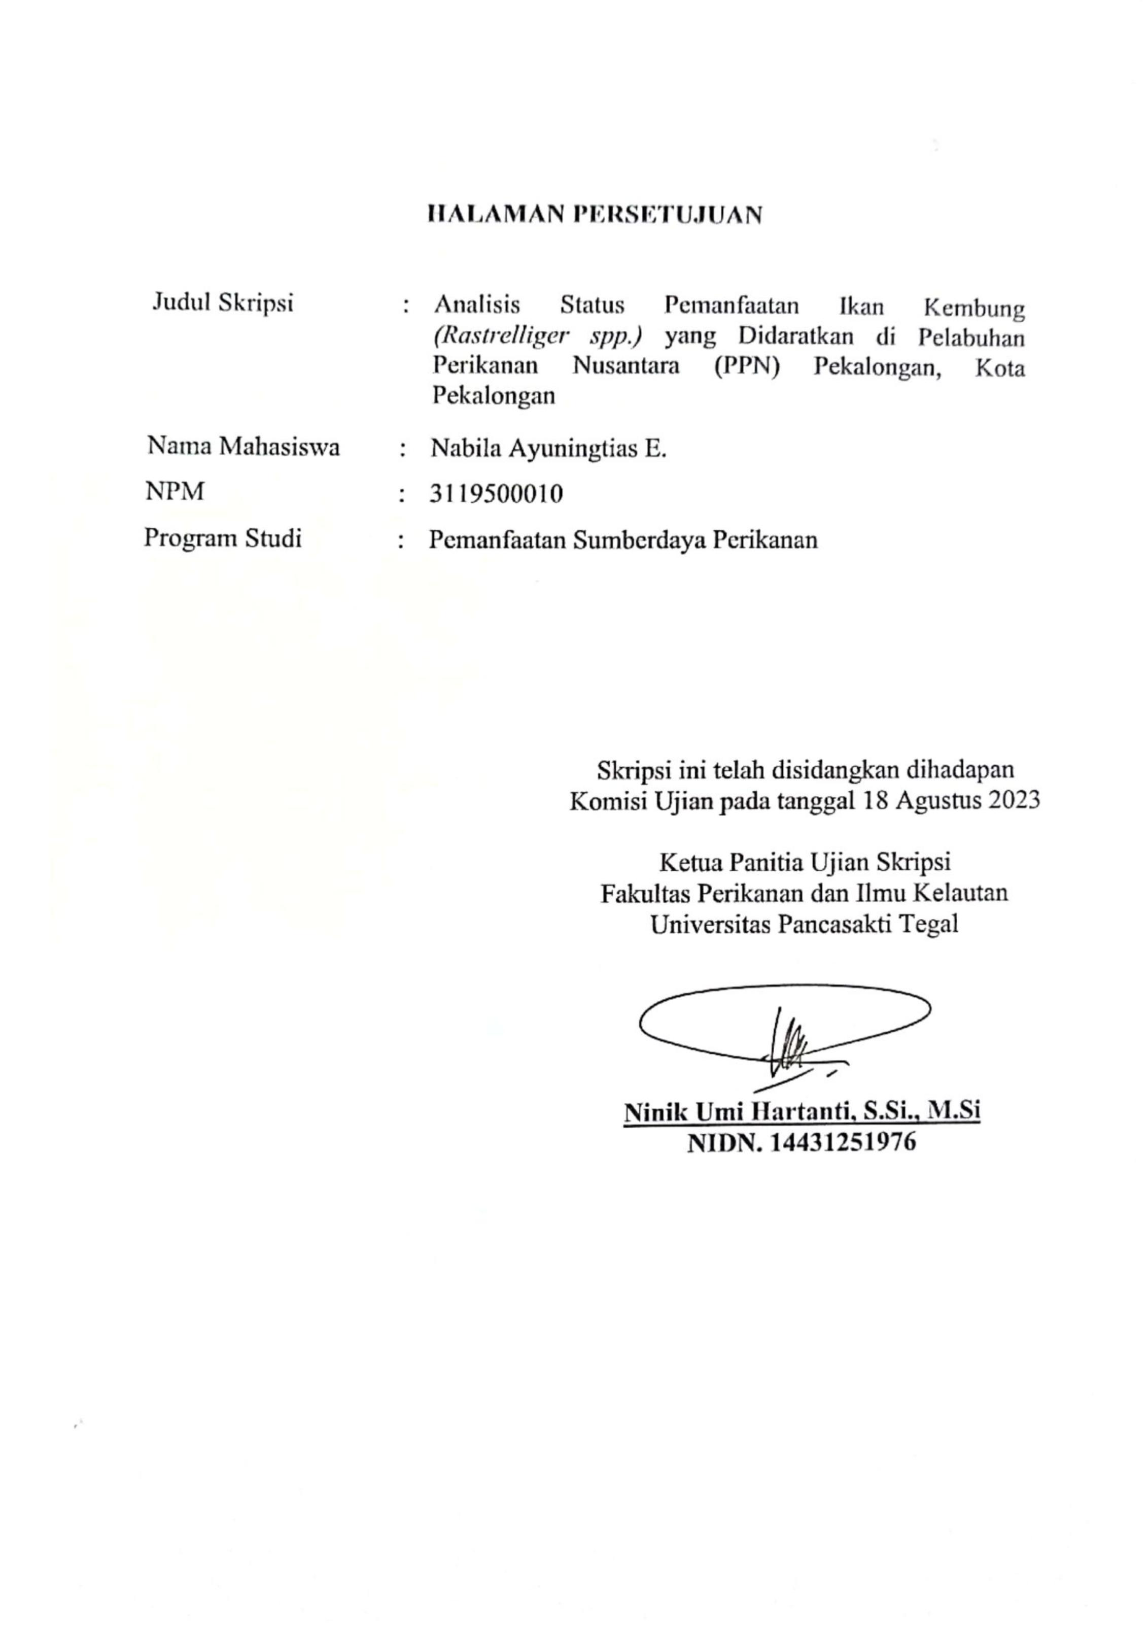
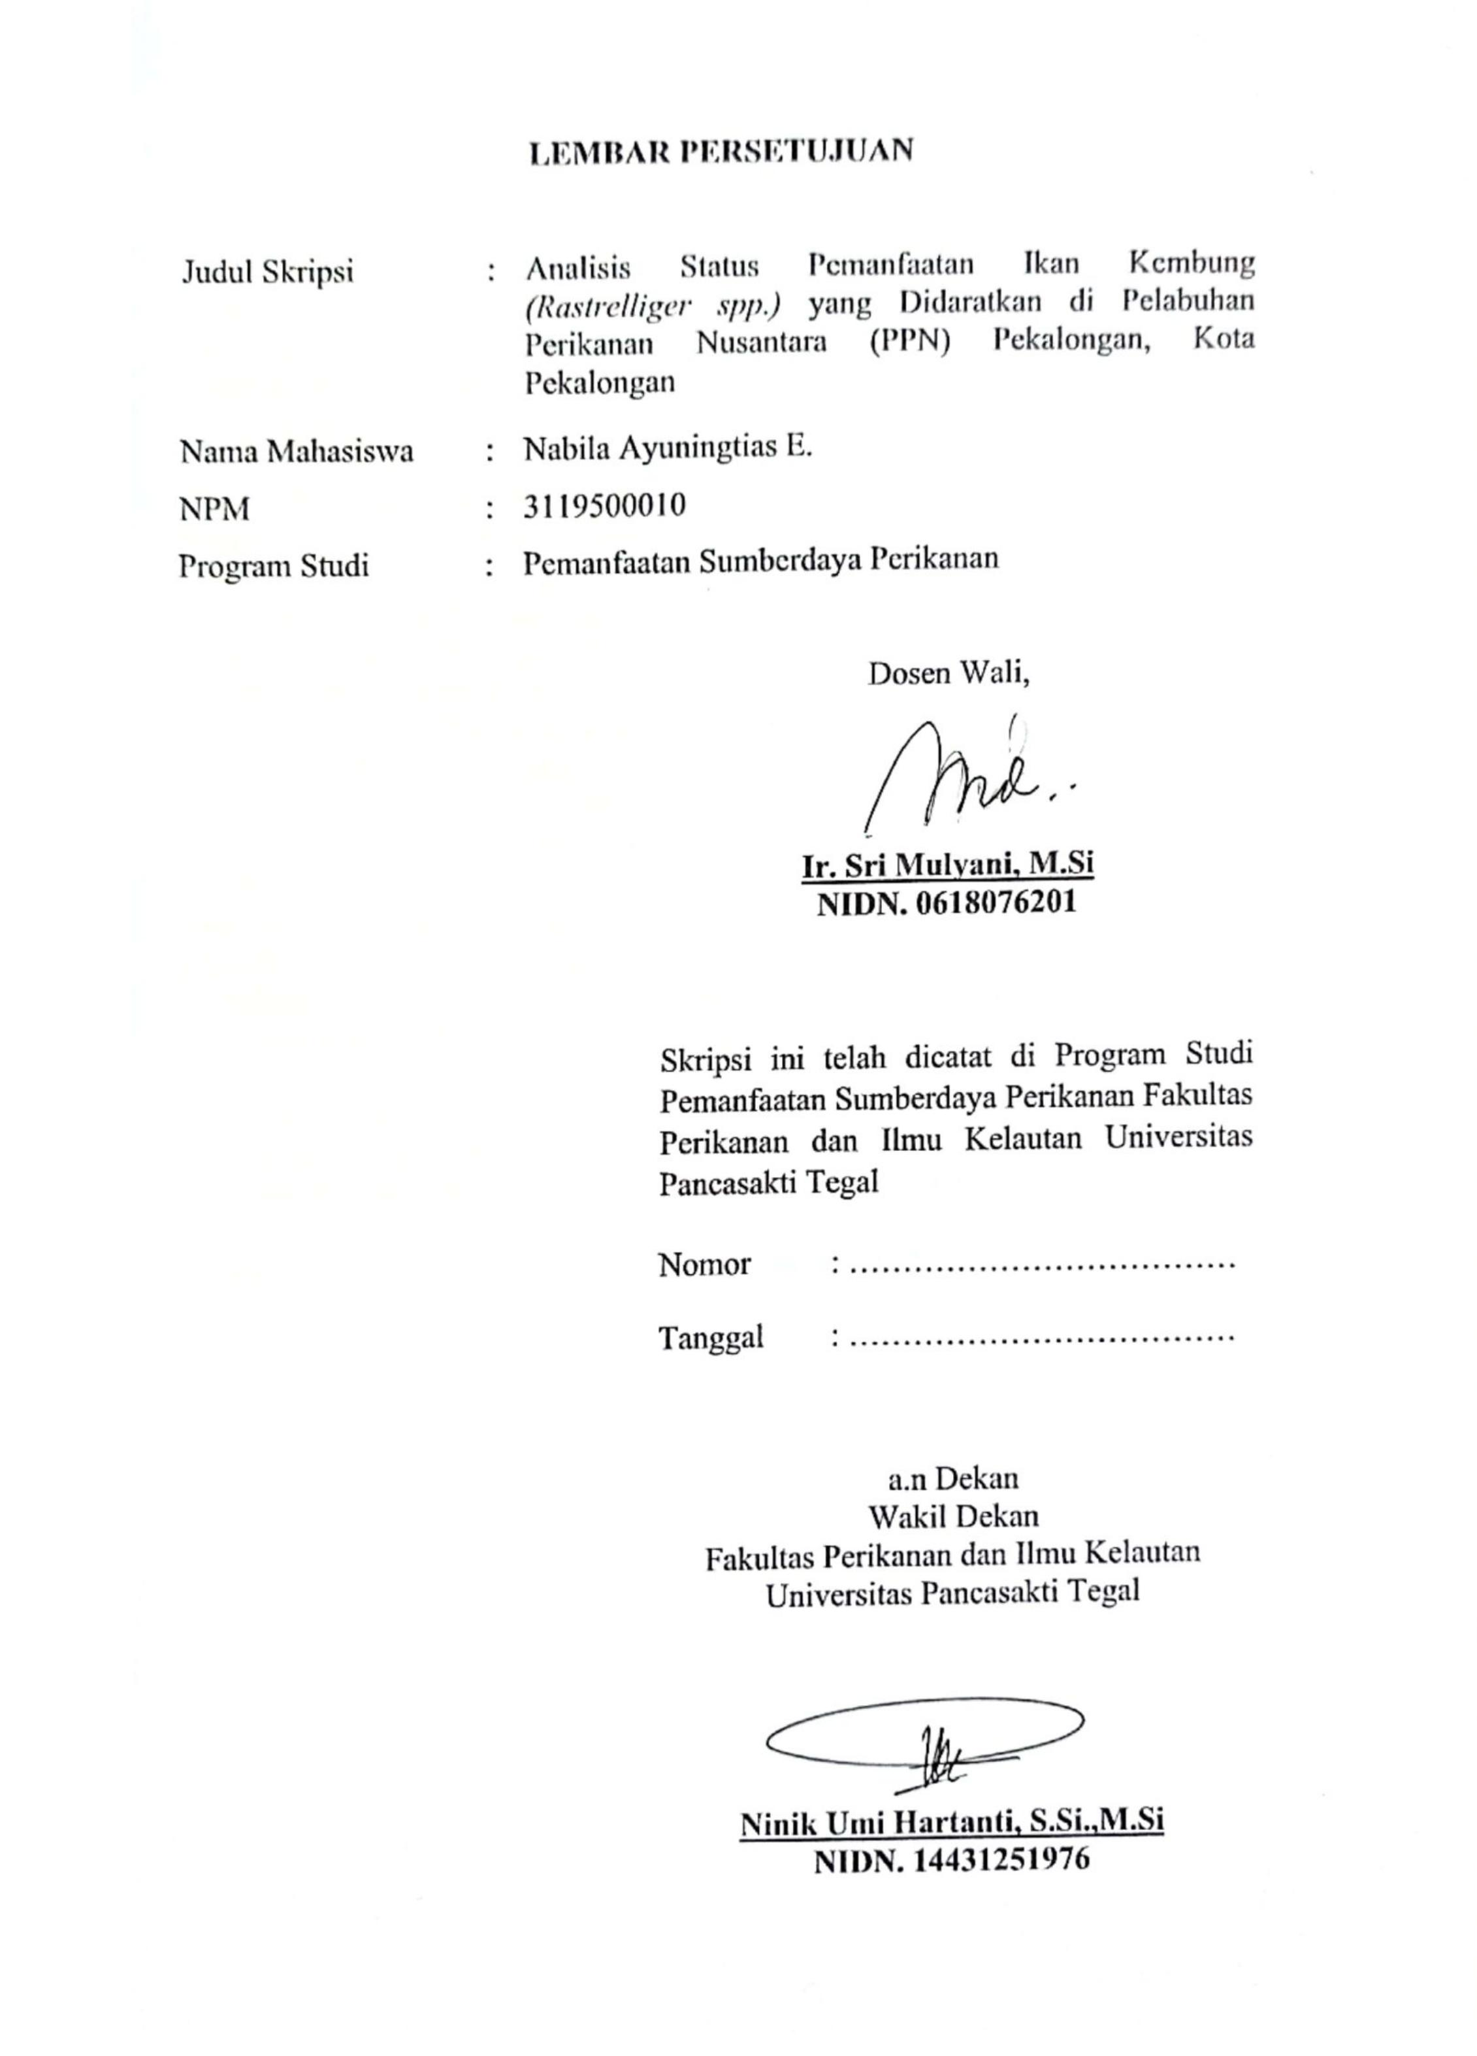
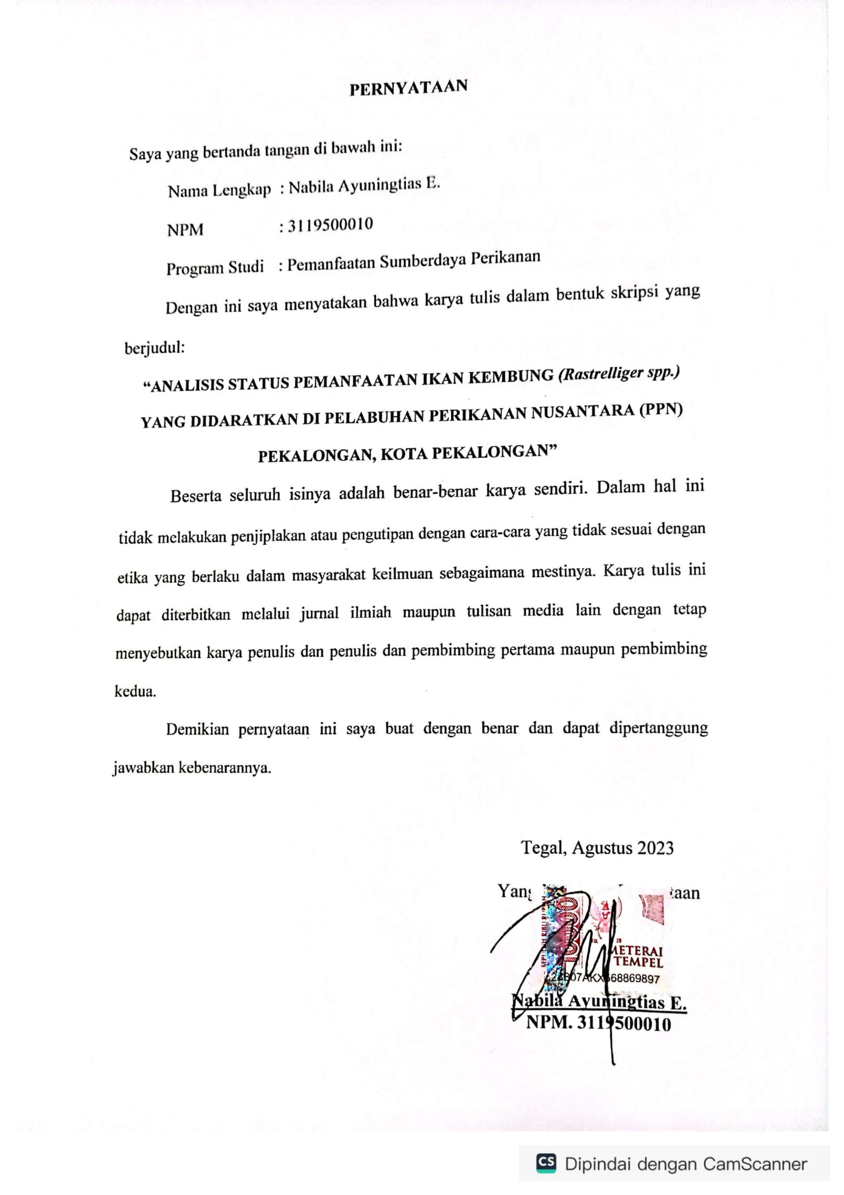
MOTTO
“ only you can change your life, Nobody else can do it for you “
Orang lain tidak akan paham perjuangan dan masa sulitnya kita, yang mereka tau hanya cerita sukses. Berjuanglah untuk diri sendiri walaupun tidak ada yang tepuk tangan. Kelak diri kita di masa depan akan sangat bangga denga napa yang kita perjuangkan

“ segala sesuatu yang telah diawali, maka harus diakhiri “
(NB)
PERSEMBAHAN
Segala puji bagi Allah SWT atas segala limpahan nikmat, rahmat serta karunia-Nya sehingga penulis dapat menyelesaikan skripsi ini dengan judul “Analisis Status Pemanfaatan Ikan Kembung (Rastrelliger spp) Yang Didaratkan di PPN Pekalongan, Kota Pekalongan”. Dalam penyusunan skripsi ini, penulis banyak mendapatkan bimbingan, pengetahuan, serta dukungan dari banyak pihak yang selama ini membantu dalam menyelaesaikan skripsi ini dengan mengucapkan terimakasih kepada :
- Allah SWT atas segala nikmat dan Rahmat serta karunia pertolongan-Nya selama penulis menyusun skripsi.
- Kepada kedua orang tua saya Bapak Udjang dan Ibu Sri Suprapti Yang Selalu Memberi Dukungan dan Perhatian Pada Penulis dan Memberi Doa Yang terbaik Untuk Kelancaran Putrinya Dalam Menempuh Pendidikan.
- Bapak Ir. Kusnandar, M.Si. dan Bapak Noor Zuhry, S.Pi., M.Si Selaku Dosen Pembimbing Yang Telah Membimbing Saya Awal Hingga Akhir Skripsi ini.
- Seluruh Dosen dan Staff Tata Usaha Fakultas Perikanan dan Ilmu Kelautan.
- Terimakasih Kepada Teman-Teman Saya Yuyun, Alya, Ghina Yang Telah Banyak Memberikan Semangat, Dukungan dan Motivasi Serta Menjadi Tempat Keluh Kesah Selama Penulis Menyelesaikan Skripsi Ini Sampai Selesai.
- Semua Teman-teman Seperjuangan Fakultas Perikanan dan Ilmu Kelautan yang telah memberikan dukungan dan semangat dalam penyusunan skripsi ini.
- Terimakasih Untuk saudara ululalbab selalu menjadi support system memberikan dukungan, semangat, tenaga serta menjadi tempat berkeluh kesah dan senantiasa sabar menghadapi saya, Terimakasih telah menjadi bagian dari perjalanan skripsi ini selesai
- Seluruh Pihak Yang Tidak Bisa Disebutkan Satu Persatu, Terimakasih Atas Bantuan, Semangat, Motivasi Yang Telah di Berikan Kepada Penulis Sehingga Skripsi ini dapat selesai dengan baik dan lancer.
- Ku Persembahkan Skripsi ini Untuk Yang Selalu Bertanya “Kapan Skripsimu Selesai ?”
Terlambat lulus atau lulus tidak tepat waktu bukanlah sebuah kejahatan, bukan pula sebuah aib. Alangkah kerdilnya jika mengukur kecerdasan seseorang hanya dari siapa yang paling cepat lulus. Bukanlah sebaik-baiknya skripsi adalah skripsi yang selesai?
Karena mungkin ada suatu hal dibalik terlambatnya mereka lulus, dan percayalah, alasan saya disini merupakan alasan yang sepenuhnya baik
ABSTRAK
NABILA AYUNINGTYAS E. (NPM : 3119500010) Analisis Status Pemanfaatan Ikan Kembung (Rastrelliger spp.) yang Didaratkan di Pelabuhan Perikanan Nusantara (PPN) Pekalongan, Kota Pekalongan. (Dosen Pembimbing : Kusnandar dan Noor Zuhry).
Ikan kembung (Rastrelliger spp.) merupakan ikan yang bersifat schooling fish, sehingga sangat mudah ditangkap dalam jumlah yang besar. Hal ini disebabkan spesies ini banyak ditangkap untuk dikonsumsi karena memiliki tekstur daging yang padat dan mengandung nilai gizi yang tinggi dan memiliki nilai jual yang menguntungkan dibandingkan ikan pelagis lainnya. Tujuan dari penelitian ini adalah untuk menganalisis hubungan panjang berat dan faktor kondisi ikan kembung, mengetahui potensi lestari, upaya optimum dan status pemanfaatan ikan kembung (Rastrelliger spp.).
Materi yang digunakan dalam penelitian ini adalah ikan kembung (Rastrelliger spp.) di Pelabuhan Perikanan Nusantara (PPN) Pekalongan, Kota Pekalongan. Metode penelitian yang digunakan adalah studi kasus dengan pendekatan kuantitatif dengan menggunakan wawancara, observasi dan dokumentasi sebagai teknik pengumpulan data.
Hasil penelitian menunjukkan bahwa nilai Y_{MSY} sebesar 1.704,098 ton/tahun, Be sebesar 3.518 ton/tahun, JTB sebesar 1.363,28 ton/tahun dan F_{opt} sebesar 120 trip/tahun (Schaefer) dan nilai Y_{MSY} sebesar 1.408,967 ton/tahun, Be sebesar 3.518 ton/tahun, JTB sebesar 1.127,173 ton/tahun dan F_{opt} sebesar 98 trip/tahun (FOX).
Rata-rata tingkat pemanfaatan menunjukkan angka 102% yang berarti kelebihan tangkap (over exploited). Kondisi tersebut sangat dianjurkan untuk menurunkan upaya penangkapan sehingga tidak mengganggu kelestariannya.

Kata kunci : Ikan Kembung, Tingkat Pemanfaatan, MSY, JTB.
ABSTRACT
NABILA AYUNINGTYAS E. (NPM : 3119500010) Analysis of the Utilization Status of Mackerel (Rastrelliger spp.) Landed at Pekalongan Archipelago Fishery Port (PPN), Pekalongan City. (Supervisors: Kusnandar and Noor Zuhry).
Mackerel (Rastrelliger spp.) is a schooling fish, so it is very easy to catch in large quantities. This is because this species is widely caught for consumption because it has a dense meat texture and contains high nutritional value and has a profitable selling value compared to other pelagic fish. The purpose of this study was to analyze the relationship between length and weight and condition factors of mackerel, determine the sustainable potential, optimum effort and utilization status of mackerel (Rastrelliger spp.).
The material used in this study was mackerel (Rastrelliger spp.) at the Pekalongan Archipelago Fisheries Port (PPN), Pekalongan City. The research method used is a case study with a quantitative approach using interviews, observation and documentation as data collection techniques.
The results showed that the YMSY value was 1,704.098 tons/year, Be was 3,518 tons/year, JTB was 1,363.28 tons/year and Fopt was 120 trips/year (Schaefer) and the YMSY value was 1,408.967 tons/year. Be amounted to 3,518 tons/year, JTB amounted to 1,127.173 tons/year and Fopt amounted to 98 trips/year (FOX).
The average utilization rate shows 102% which means over-exploited. This condition is highly recommended to reduce fishing effort so as not to disturb its sustainability.

Keywords: Mackerel, Utilization Rate, MSY, JTB.

KATA PENGANTAR
Puji dan syukur penulis panjatkan kehadirat Allah SWT karena atas berkat dan rahmat-Nya, penulis dapat menyelesaikan penelitian yang berjudul “Analisis Status Pemanfaatan Ikan Kembung (Rastrelliger spp.) yang Didaratkan di Pelabuhan Perikanan Nusantara (PPN) Pekalongan, Kota Pekalongan”.
Pada kesempatan ini penulis ingin menyampaikan terimakasih kepada yang terhormat :
- Bapak Ir. Kusnandar, M.Si, selaku Dosen Pembimbing I yang selalu memberikan bimbingan, masukan dan arahannya.
- Bapak Noor Zuhry, S.Pi., M.Si, selaku Dosen Pembimbing II dan Dekan Fakultas Perikanan dan Ilmu Kelautan Universitas Pancasakti Tegal yang selalu memberikan bimbingan, masukan dan arahannya.
- Ibu Ir. Sri Mulyani, M.Si selaku Dosen Wali.
- Ibu Susi Watina Simanjuntak, S.Pi., M.Pi Ketua Program Studi Pemanfaatan Sumberdaya Perikanan Fakultas Perikanan dan Ilmu Kelautan Universitas Pancasakti Tegal.
- Ibu Ninik Umi Hartanti, S.Si., M.Si selaku Wakil Dekan Fakultas Perikanan dan Ilmu Kelautan Universitas Pancasakti Tegal.
- Semua pihak yang telah membantu penulis dalam penyusunan skripsi.
Penulis mengharapkan saran dan kritik guna kesempurnaan skripsi ini. Semoga skripsi ini dapat bermanfaat bagi pembaca dan penulis pada khususnya.

Tegal, Agustus 2023

Penulis

DAFTAR ISI
KATA PENGANTAR i
DAFTAR ISI ii
DAFTAR GAMBAR iv
DAFTAR TABEL v
DAFTAR LAMPIRAN vi
BAB I PENDAHULUAN 1
1.1 Latar Belakang 1
1.2 Rumusan Masalah 5
1.3 Pendekatan Masalah 6
1.4 Tujuan Penelitian 7
1.5 Manfaat Penelitian 7
1.6 Waktu dan Tempat 8
BAB II TINJAUAN PUSTAKA 9
2.1 Deskripsi Ikan Kembung (Rastrelliger spp.) 9
2.1.1 Klasifikasi Ikan Kembung (Rastrelliger spp.) 11
2.1.2 Morfologi Ikan Kembung (Rastrelliger spp.) 15
2.1.3 Daerah Penyebaran Ikan Kembung (Rastrelliger spp.) 19
2.1.4 Distribusi, Migrasi dan Musim Pemijahan 21
2.2 Pola Musim Penangkapan Ikan Kembung (Rastrelliger spp.) 22
2.3 Alat Penangkapan Ikan Kembung (Rastrelliger spp.) 24
2.3.1 Payang 24
2.3.2 Pukat Cincin (Purse Seine) 27
2.3.3 Jaring Insang Dasar (Botton Gillnet) 30
2.4 Hubungan Panjang Berat 31
2.5 Faktor Kondisi 33
2.6 Status Pemanfaatan Sumberdaya Perikanan 35
2.6.1 Potensi Tangkapan Lestari 39
2.6.2 Potensi Cadangan Lestari 40
BAB III MATERI DAN METODE 41
3.1 Materi 41
3.2 Metode Penelitian 41
3.3 Teknik Penentuan Sampel 43
3.4 Teknik Pengumpulan Data 44
3.5 Metode Analisis Data 45
3.5.1 Hubungan Panjang Berat 45
3.5.2 Faktor Kondisi 46
3.5.3 Hasil Tangkapan Per Upaya Penangkapan (CPUE) 47
3.5.4 Model Surplus Produksi Equilibrium 48
3.5.5 Model Surplus Produksi Non-Equilibrium 51
3.5.6 Analisis Tingkat Pemanfaatan 52
BAB IV HASIL DAN PEMBAJASAN 54
4.1 Kondisi Umum Lokasi Penelitian 54
4.1.1 Kondisi Geografis 54
4.1.2 Pelabuhan Perikanan Nusantara Pekalongan 55
4.1.3 Kondisi Perikanan di PPN Pekalongan 58
4.2 Data Produksi Perikanan di PPN Pekalongan 59
4.3 Hasil Tangkapan Ikan Kembung (Rastrelliger spp.) di PPN Pekalongan Selama 5 Tahun Terakhir (2018-2022) 60
4.4 Identifikasi Ikan Kembung (Rastrelliger spp.) 64
4.5 Pengukuran Panjang dan Berat Ikan Kembung (Rastrelliger spp.) 67
4.5.1 Ikan Kembung Lelaki (Rastrelliger kanagurta) 67
4.5.2 Ikan Kembung Perempuan (Rastrelliger brachysoma) 69
4.6 Hubungan Panjang dan Berat Ikan Kembung (Rastrelliger spp.) 72
4.7 Faktor Kondisi Ikan Kembung (Rastrelliger spp.) 75
4.8 Upaya Penangkapan Ikan Kembung (Rastrelliger spp.) di PPN Pekalongan 76
4.9 Hubungan Upaya Penangkapan dengan Hasil Tangkapan Per Upaya Penangkapan 79
4.10 Pendugaan Potensi Lestari 82
4.10.1 Analisis Model Schaefer 82
4.10.2 Analisis Model Fox 84
4.10.3 Potensi Cadangan Lestari (Be) 85
4.11 Tingkat Pemanfaatan Sumberdaya Ikan Kembung (Rastrelliger spp.) 87
BAB V KESIMPULAN DAN SARAN 91
5.1 Kesimpulan 91
5.2 Saran 92
DAFTAR PUSTAKA 93
LAMPIRAN 102
RIWAYAT HIDUP 132

DAFTAR GAMBAR
No | Judul | Halaman
1. Skema Pendekatan Masalah 6
2. Bentuk Tubuh Species Ikan Kembung (Rastrelliger spp.) 12
3. Peta Persebaran Ikan Kembung Lelaki (R. kanagurta) 20
4. Peta Persebaran Ikan Kembung Perempuan (R. brachysoma) 21
5. Bentuk Alat Tangkap Payang 25
6. Bentuk Alat Tangkap Purse Seine 29
7. Grafik Produksi Perikanan di PPN Pekalongan Tahun 2018-2022 59
8. Grafik Produksi Tahunan Ikan Kembung (Rastrelliger spp.) di PPN Pekalongan Tahun 2018-2022 60
9. Perkembangan Bulanan Hasil Tangkapan Ikan Kembung (Rastrelliger spp.) di PPN Pekalongan Tahun 2018-2022 62
10. Grafik Hubungan Panjang Berat Ikan Kembung Lelaki 72
11. Grafik Hubungan Panjang Berat Ikan Kembung Perempuan (Rastrelliger brachysoma) di PPN Pekalongan 73
12. Upaya Penangkapan (Effort) Tahunan Ikan Kembung 77
13. Fluktuasi Upaya Penangkapan (Effort) Bulanan Ikan Kembung 79
14. Grafik Hubungan Effort dengan CPUE Ikan Kembung (Rastrelliger spp.) Di PPN Pekalongan Tahun 2018-2022 80
15. Hubungan Catch dan Effort Ikan Kembung (Rastrelliger spp.) di PPN Pekalongan Tahun 2018-2022 Menggunakan Model Schaefer 83
16. Hubungan Catch dan Effort Ikan Kembung (Rastrelliger spp.) di PPN Pekalongan dengan Menggunakan Model FOX 85
17. Tingkat Pemanfaatan Ikan Kembung (Rastrelliger spp.) di PPN Pekalongan Tahun 2018-2022 89

DAFTAR TABEL
No | Judul | Halaman
1. Traffic Light tingkat Pemanfaatan Sumberdaya Ikan 38
2. Fasilitas Pokok di PPN Pekalongan 56
3. Fasilitas Penunjang di PPN Pekalongan 56
4. Fasilitas Fungsional di PPN Pekalongan 56
5. Data Produksi Ikan Kembung (Rastrelliger spp.) di PPN Pekalongan Selama Penelitian 63
6. Data Statistik Hasil Tangkapan Ikan Kembung Lelaki (Rastrelliger kanagurta) di Pelabuhan Perikanan Nusantara (PPN) Pekalongan 67
7. Hasil Pengukuran Panjang dan Berat Ikan Kembung Lelaki (Rastrelliger kanagurta) di PPN Pekalongan 68
8. Data Statistik Hasil Tangkapan Ikan Kembung Perempuan (Rastrelliger brachysoma) di Pelabuhan Perikanan Nusantara (PPN) Pekalongan 69
9. Hasil Pengukuran Panjang dan Berat Ikan Kembung Perempuan (Rastrelliger brachysoma) di PPN Pekalongan 71
10. Pengukuran Parameter Panjang Berat Ikan Kembung Perempuan (Rastrelliger brachysoma) Selama Penelitian 75
11. Pengukuran Parameter Panjang Berat Ikan Kembung Lelaki (Rastrelliger kanagurta) Selama Penelitian 76

DAFTAR LAMPIRAN
No | Judul | Halaman
1. Peta Lokasi Penelitian 103
2. Data Kapal Sampel Penelitian 103
3. Titik Koordinat Penangkapan Ikan Kembung (Rastrelliger spp.) 106
4. Hasil Pengukuran Panjang Tubuh, Berat Tubuh dan Faktor Kondisi Ikan Kembung (Rastrelliger spp.) yang Didaratkan di PPN Pekalongan 107
5. Hasil Uji Regresi Hubungan Panjang Berat Ikan Kembung (Rastrelliger spp.) di PPN Pekalongan 118
6. Produksi Perikanan di PPN Pekalongan Tahun 2018-2022 120
7. Jumlah Produksi Ikan Kembung (Rastrelliger spp.) Di PPN Pekalongan Tahun 2018-2022 121
8. Perkembangan Bulanan Hasil Tangkapan Ikan Kembung (Rastrelliger spp.) di PPN Pekalongan Tahun 2018-2022 122
9. Upaya Penangkapan (Effort) Tahunan Ikan Kembung (Rastrelliger spp.) Per Alat Tangkap di PPN Pekalongan 2018-2022 123
10. Upaya Penangkapan (Effort) Ikan Kembung (Rastrelliger spp.) Per Bulan di PPN Pekalongan Tahun 2018-2022 124
11. Hubungan Upaya Penangkapan (Effort) dengan Hasil Tangkapan Per Upaya Penangkapan (CPUE) 125
12. Hasil Uji Menggunakan Model Schaefer 126
13. Hasil Uji Menggunakan Model FOX 127
14. Hasil Uji Tingkat Pemanfaatan Ikan Kembung (Rastrelliger spp.) di PPN Pekalongan Tahun 2018-2022 128
15. Dokumentasi Penelitian 129

BAB I
PENDAHULUAN

Latar Belakang
Berdasarkan Peraturan Menteri Kelautan dan Perikanan Indonesia Nomor 20/ PERMEN-KP/2014 yang menjelaskan tentang Organisasi dan Tata Kerja Unit Pelaksana Teknis Pelabuhan Perikanan dikatakan bahwa Provinsi Jawa Tengah mempunyai dua pelabuhan perikanan yang dikelola oleh unit pelaksana teknis pusat di antaranya Pelabuhan Perikanan Samudera (PPS) di Kabupaten Cilacap dan Pelabuhan Perikanan Nusantara (PPN) di Kota Pekalongan. Kedua pelabuhan perikanan tersebut memiliki Tempat Pelelangan Ikan (TPI) sebagai tempat pemasaran hasil ikan tangkap laut bagi nelayan yang mendaratkan ikan.
Pelabuhan Perikanan Nusantara (PPN) Kota Pekalongan pada tahun 2021 kapal yang beroperasi melakukan kegiatan penangkapan ikan di WPP 713, 718, 572, 573 dengan kapal yang mendominasi berukuran > 30GT dengan alat tangkap purse seine. Jumlah kapal yang aktif sebanyak 522 unit kapal, terdapat penurunan sebesar 0,72 % dari 556 unit kapal di tahun 2020. Total seluruh jumlah kapal aktif ditahun 2021, terdapat 37,14 % kapal purse seine > 30 GT, 12,14 % purse seine 30 GT terdapat penurunan jumlah kapal purse seine sebesar 56,49 %, penurunan jumlah kapal bongkar kapal purse seine. Namun demikian jumlah trip penangkapan secara umum meningkat sebesar 19,16 % dari jumlah 4.834 kali trip tahun yang lalu, sedangkan jumlah kapal yang mendarat turun sebesar 6,17 % dari 1.295 unit kapal ditahun yang lalu. Kenaikan jumlah trip kapal ternyata tidak berpengaruh terhadap jumlah kapal yang melakukan bongkar ikan di PPN Pekalongan. (Direktorat Jenderal Perikanan Tangkap, 2021). Hasil tangkapan nelayan yang ada di Pelabuhan Perikanan Nusantara (PPN) Pekalongan salah satunya adalah ikan kembung (Rastrelliger spp.).
Sumberdaya ikan termasuk sumberdaya yang dapat diperbaharui (renewable resources) jika dikelola dengan bijaksana, sehingga dapat terus dinikmati manfaatnya (Dahuri et al., 2001 dalam Putriyani, 2017). Pengelolaan perikanan selain memberikan keuntungan juga meninggalkan berbagai permasalahan seperti kelebihan penangkapan (overfishing) dan kerusakan habitat (habitat destruction) yang berdampak pada penurunan stok sumberdaya ikan dimasa yang akan datang.
Salah satu sumberdaya ikan yang mempunyai potensi dan nilai ekonomis tinggi adalah ikan kembung (Rastrelliger spp.). Ikan kembung termasuk kedalam sumberdaya ikan pelagis kecil. Ikan ini merupakan hasil tangkapan yang cukup banyak didaratkan di PPN Pekalongan, dimana ikan tersebut merupakan hasil tangkapan yang berasal dari perairan utara jawa dan sekitarnya. Terdapat dua jenis ikan kembung (Rastrelliger spp.) yang didaratkan di PPN Pekalongan yaitu ikan kembung lelaki (Rastrelliger kanagurta) dan ikan kembung perempuan (Rastrelliger brachysoma) (Putriyani, 2017).
Ikan kembung (Rastrelliger spp.) merupakan ikan yang bersifat schooling fish yaitu sifat hidupnya yang bergerombol, sehingga sangat mudah ditangkap dalam jumlah yang besar (Prahadina et al., 2015). Ikan ini memiliki nilai ekonomis di kalangan masyarakat Indonesia. Ikan kembung (Rastrelliger spp.) merupakan ikan pelagis kecil yang memiliki nilai potensial dan dapat ditemukan diseluruh perairan Indonesia. Ikan kembung (Rastrelliger spp.) merupakan hasil tangkapan nelayan yang memiliki nilai ekonomis penting di Indonesia (Sarasati, 2017).
Hal ini disebabkan spesies ini banyak ditangkap untuk dikonsumsi karena memiliki tekstur daging yang padat dan mengandung nilai gizi yang tinggi dan memiliki nilai jual yang menguntungkan dibandingkan ikan pelagis lainya (Permatachani et al., 2016). Ikan kembung (Rastrelliger spp.) merupakan ikan ekonomis penting dan dengan tingkat permintaan yang tinggi cenderung terjadinya peningkatkan aktivitas penangkapan yang berlebih tanpa memperhatikan aspek biologis spesies. Tingginya tingkat pemanfaatan dan kemungkinan tingkat eksploitasi yang tinggi terhadap sumberdaya ikan ini, menuntut upaya pengelolaan yang baik agar pemanfaatan ikan secara lestari (Ibrahim et al., 2018).
Hal tersebut menyebabkan permintaan pasar dikalangan masyarakat terhadap ikan kembung (Rastrelliger spp.) menjadi tinggi. Menurut Kementerian Kelautan dan Perikanan (2018), perkembangan pasar perikanan Indonesia pada periode 2016-2017 mengalami kenaikan pada komoditas ikan kembung (Rastrelliger spp.), yaitu sebesar 68,93% sebagai bahan baku pemindangan dan industri pengalengan yang sebagian untuk tujuan ekspor. Hal tersebut menyebabkan aktivitas penangkapan ikan kembung (Rastrelliger spp.) semakin tinggi. Aktivitas penangkapan yang dilakukan secara intensif dari tahun ke tahun dapat menyebabkan jumlah populasi ikan semakin berkurang (Hariati et al., 2005 dalam Sinar, 2022).
Penurunan hasil tangkapan ikan kembung (Rastrelliger spp.) merupakan salah satu ciri dari adanya overfishing. Hilborn dan Walters (1992) dalam Sinar (2022) menyatakan bahwa overfishing merupakan suatu bentuk penangkapan sumber daya ikan secara berlebihan sehingga populasi ikan semakin lama semakin berkurang dan akhirnya tidak ada lagi yang dapat ditangkap, sehingga diperlukan adanya suatu usaha/upaya perbaikan dan pengarahan mengenai cara pemanfaatan sumber daya perikanan dalam bentuk pengelolaan perikanan yang berkelanjutan. Berdasarkan Undang-Undang Perikanan Nomor 45 Tahun 2009 bahwa pengelolaan perikanan dilakukan untuk tercapainya pemanfaatan yang optimal dan berkelanjutan serta terjaminnya kelestarian sumber daya ikan.
Upaya menjaga kelestarian sumber daya ikan perlu penanganan sedini mungkin, agar tidak terjadi tangkap lebih (overfishing). Oleh karena itu, perlu diambil langkah-langkah untuk melestarikannya dengan memperhatikan aspek-aspek biologi dan dinamika populasi ikan serta pendugaan status pemanfaatan ikan. Studi dinamika populasi ikan dilakukan untuk mengetahui potensi lestari, upaya penangkapan yang optimum, jumlah tangkapan maksimum yang diperbolehkan, dan laju eksploitasi ikan. Informasi tersebut diperlukan untuk pengelolaan dan pemantauan sumberdaya ikan di perairan guna mencegah punahnya populasi ikan. Hasil yang dapat diperoleh diharapkan dapat memberikan informasi tentang pertumbuhan ikan kembung (Rastrelliger spp.) yang didaratkan di Pelabuhan Perikanan Nusantara (PPN) Pekalongan, sehingga kelestariannya dapat terjaga.

Rumusan Masalah
Ikan kembung (Rastrelliger spp.) merupakan salah satu jenis sumber daya perikanan yang memiliki nilai ekonomis. Ikan ini banyak dipasarkan dalam bentuk masih segar maupun olahan perikanan lainnya yang banyak diminati konsumen yang meningkatkan permintaan pasar dari tahun ke tahun. Pemanfaatan kekayaan laut yang dilakukan melalui usaha penangkapan ikan terus meningkat sehingga dapat mengakibatkan penangkapan yang melebihi batas Maximum Suistinable Yield (MSY) sehingga dapat menyebabkan overfishing. Permasalahan-permasalahan tersebut dapat mengancam kelestarian dan ketersediaan dari sumber daya ikan kembung (Rastrelliger spp.). Pengelolaan sumberdaya ikan kembung (Rastrelliger spp.) perlu dilakukan untuk menciptakan perikanan yang berkelanjutan. Agar pengelolaan berjalan dengan baik maka diperlukan informasi mengenai status pemanfaatan ikan kembung (Rastrelliger spp.). Perumusan masalah dari penelitian ini adalah sebagai berikut :
- Bagaimana hubungan panjang berat dan factor kondisi ikan kembung (Rastrelliger spp.) yang didaratkan di Pelabuhan Perikanan Nusantara (PPN) Pekalongan, Kota Pekalongan.
- Bagaimana potensi lestari upaya optimum dalam pemanfaatan ikan kembung (Rastrelliger spp.) yang didaratkan di Pelabuhan Perikanan Nusantara (PPN) Pekalongan, Kota Pekalongan.
- Bagaimana status pemanfaatan ikan kembung (Rastrelliger spp.) meliputi nilai Tangkapan Potensi Lestari (MSY) dan Jumlah Tangkapan yang diperbolehkan (JTB)

Pendekatan Masalah
Berdasarkan uraian rumusan permasalahan di atas, diperoleh kerangka pemikiran dan skema pendekatan masalah yang diajukan dalam penelitian ini tersaji pada gambar 1 berikut ini :
Input Proses Output
Sumberdaya Ikan Kembung (Restrelliger spp.)
- Pengukuran Panjang Berat Ikan Kembung
- Kajian Status Pemanfaatan Ikan Kembung
Hasil
Penelitian

Analisis Data
- Status Pemanfaatan
- Tingkat Pemanfaatan

Umpan Balik
Kesimpulan

Gambar 1. Skema Pendekatan Masalah
Keterangan :
= Hubungan Langsung
= Batas Skema
= Umpan Balik

Tujuan Penelitian
Berdasarkan uraian rumusan masalah tersebut di atas, maka tujuan dari penelitian ini adalah untuk :
- Menganalisis hubungan antara panjang berat dan faktor kondisi ikan kembung (Rastrelliger spp.) yang didaratkan di Pelabuhan Perikanan Nusantara (PPN) Pekalongan, Kota Pekalongan.
- Mengetahui potensi lestari, upaya optimum dalam pemanfaatan ikan kembung (Rastrelliger spp.) yang didaratkan di Pelabuhan Perikanan Nusantara (PPN) Pekalongan, Kota Pekalongan.
- Menganalisis status pemanfaatan ikan kembung (Rastrelliger spp.) meliputi nilai Tangkapan Potensi Lestari (MSY) dan Jumlah Tangkapan yang diperbolehkan (JTB).

Manfaat Penelitian
Manfaat dalam penilitian yang dilaksanakan adalah untuk memberikan informasi dan pertimbangan yang berkaitan dengan potensi lestari dan status tingkat pemanfaatan ikan kembung (Rastrelliger spp.) yang didaratkan di Pelabuhan Perikanan Nusantara (PPN) Pekalongan, Kota Pekalongan. Selain itu, pemanfaatan ini dapat bermanfaat bagi pihak-pihak yang membutuhkan seperti :
- Bagi Mahasiswa
Sebagai ilmu pengetahuan dan bahan informasi untuk penelitian selanjutnya mengenai dinamika populasi dan status pemanfaatan ikan kembung (Rastrelliger spp.) yang didaratkan di PPN Pekalongan.
- Bagi Stakeholder (pemerintah dan non pemerintah)
Sebagai informasi mengenai dinamika populasi dan status pemanfaatan ikan kembung (Rastrelliger spp.) yang dapat dijadikan pertimbangan dalam melakukan pengelolaan perikanan untuk menjaga keseimbangan populasi ikan dengan pemanfaatan secara optimal dan lestari.
- Bagi Masyarakat umum
Sebagai informasi mengenai sumber daya ikan pelagis di PPN Pekalongan dan masyarakat nelayan mendapatkan pentingnya penangkapan ikan berkelanjutan dengan memperhatikan proses penangkapan yang diperbolehkan tanpa merusak lingkungan dan kelestarian ikan hasil tangkapan.

Waktu dan Tempat
Penelitian ini dilaksanakan pada bulan Juli 2023 di Pelabuhan Perikanan Nusantara (PPN) Pekalongan, Kota Pekalongan.

BAB II
TINJAUAN PUSTAKA

Deskripsi Ikan Kembung (Rastrelliger spp.)
Menurut Carpenter dan Niem (2001), terdapat tiga jenis ikan kembung yang berasal dari genus Rastrelliger yaitu R. kanagurta, R. brachysoma, dan R. faughni. Ketiga spesies tersebut dapat dibedakan berdasarkan penyebarannya secara ekologi, genetik, maupun morfologinya. Hanya saja secara umum ikan kembung yang dapat ditemukan di wilayah perairan Indonesia hanya terdapat dua jenis yaitu ikan kembung lelaki (R. kanagurta) dan ikan kembung perempuan (R. brachysoma). Ikan kembung merupakan salah satu jenis ikan pelagis kecil yang hidup dipermukaan laut atau didekatnya dan hidup bergerombol untuk memudahkan dalam mencari makan, mencari pasangan pada saat memijah dan mempertahankan diri dari serangan predator.
Ikan pelagis dikelompokkan ke dalam 3 sub kelompok yaitu Karangid (ikan layang, ikan selar, dan ikan sunglir), Klupeid (ikan teri, ikan japuh, ikan tembang, ikan lemuru dan ikan siro), dan Skombroid (ikan kembung). Pada umumnya, densitas terbesar ikan pelagis di kolom perairan terdapat di zona epipelagis dengan kedalaman sekitar 100-150 m. Selain itu, karakteristik lain pada ikan pelagis kecil adalah variasi rekruitmen yang tinggi terkait dengan kondisi lingkungan yang berubah-ubah dan melakukan ruaya baik temporal maupun spasial dan aktifitas gerak cukup tinggi (Fauziyah dan Jaya, 2010).
Kembung adalah nama sekelompok ikan yang tergolong ke dalam marga Rastrelliger, suku Scombridae. Meskipun bertubuh kecil, ikan ini masih sekerabat dengan tenggiri, tongkol, tuna, madidihang dan makerel. Di Ambon, ikan ini dikenal dengan nama lema atau tatare, di Makassar disebut banyar atau banyara, dari sini didapat sebutan kembung banjar (Carpenter dan Niem, 2001 dalam Taufiq, 2011).
Ikan kembung (Rastrelliger spp.) merupakan kelompok ikan pelagis di daerah pantai dan laut. Penyebaran ikan dapat dibagi menjadi penyebaran secara vertikal dan penyebaran horizontal. Ikan kembung (Rastrelliger spp.) termasuk ikan pelagis kecil yang memiliki nilai ekonomis menengah, sehingga terhitung sebagai komoditas yang cukup penting bagi nelayan. Ikan kembung (Rastrelliger spp.) biasanya dijual segar atau diproses menjadi ikan pindang dan ikan asin yang lebih tahan lama. Ikan kembung (Rastrelliger spp.) yang masih kecil juga sering digunakan sebagai umpan hidup untuk memancing cakalang. Tubuh ramping memanjang, memipih dan agak tinggi dibandingkan dengan panjang tubuh FL (Fork Length). Sisi dorsal gelap, biru kehijauan hingga kecoklatan dengan 1-2 deret bintik gelap membujur di dekat pangkal sirip punggung, sisik vertikal berwarna keperakan. Sisik-sisik yang menutupi tubuh ikan kembung (Rastrelliger spp.) berukuran kecil dan seragam. Sirip punggung dalam dua berkas diikuri oleh 5 sirip kecil tambahan (finlet). Jumlah finlet yang sama juga terdapat di belakang sirip anal, duri pertama sirip anal tipis dan kecil (rudimenter). Sepasang lunas ekor berukuran kecil terdapat di mamsing-masing sisi batang ekor. Terdapat pelupuk mata berlemak (adipose) di bagian depan dan belakang mata (Carpenter dan Niem, 2001 dalam Taufiq, 2011).

Klasifikasi Ikan Kembung (Rastrelliger spp.)
Ikan kembung merupakan kelompok ikan pelagis di daerah pantai dan laut. Penyebaran ikan dapat dibagi menjadi penyebaran secara vertikal dan penyebaran horizontal. Ikan kembung di laut Jawa memiliki dua musim pemijahan yaitu pada musim barat dari bulan Oktober-Februari dan pada musim timur dari bulan Juni-September (Burhanuddin 1984 dalam Astuti, 2007).
Menurut Saanin (1994) dalam Putriyani (2017), ikan kembung dapat diklasifikasikan sebagai berikut:
Kingdom : Animalia
Filum : Chordata
Kelas : Pisces
Subkelas : Teleostei
Ordo : Percomorpy
Sub ordo : Scombridae
Famili : Scombridae
Genus : Rastrelliger
Spesies : Rastrelliger kanagurta
Rastrelliger brachysoma
Rastrelliger faughni
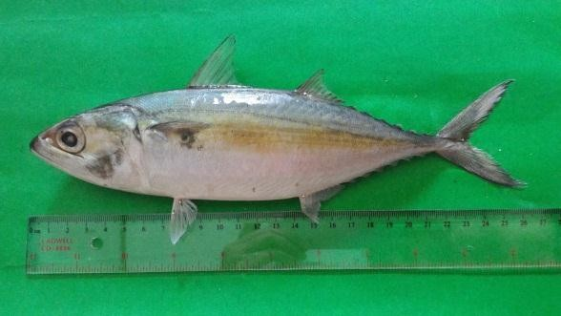  (a) | 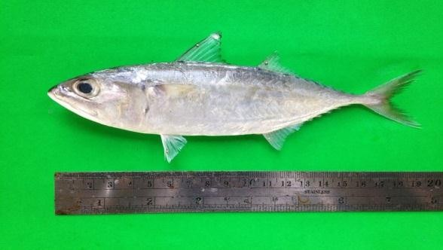  (b)
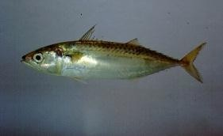
(c)

Gambar 2. Bentuk Tubuh Species Ikan Kembung (Rastrelliger spp.)
Sumber : Putriyani (2017)
(a) : Ikan Kembung Lelaki (Rastrelliger kanagurta), (b) : Ikan Kembung Perempuan (Rastrelliger brachysoma), (c) : Ikan Kembung (Rastrelliger faughny)
Dapat dilihat pada gambar 2 di atas, bahwa ketiga jenis ikan kembung (Rastrelliger spp.) tersebut masing-masing memiliki penyebutan nama internasional dan nama daerah masing-masing. Pada gambar “a” merupakan ikan kembung lelaki (Rastrelliger kanagurta) dengan nama internasional yaitu Indian Mackerel. Sebagian besar daerah di Jawa Tengah dan Jawa Timur seperti Pekalongan, Banyuwangi menyebutkan ikan ini dengan sebutan Banyar atau Kembung. Pada gambar “b” merupakan ikan kembung perempuan (Rastrelliger brachysoma) dengan nama internasional yaitu Short Mackerel. Kebanyakan masyarakat menyebutnya dengan sebutan ikan kembung perempuan atau kembung. Gambar “c” merupakan ikan kembung (Rastrelliger faughni) dengan nama internasional Island Mackerel dan biasanya hanya disebut dengan ikan kembung (Nanola, 1995 dalam Putriyani, 2017).
- Klasifikasi Ikan Kembung Lelaki (R. kanagurta)
Pada umumnya ikan kembung lelaki memiliki panjang (fork length) sekitar 25 cm dan panjang maksimum 35 cm. Di perairan Filiphina, ikan kembung lelaki yang mulai dewasa (first maturity) panjangnya mencapai 23 cm. Sedangkan untuk ikan kembung perempuan umumnya memiliki panjang sekitar 15 sampai 20 cm, dan memiliki panjang maksimum sekitar 34,5 cm. Serta pada saat ikan memasuki dewasa memiliki panjang 16 cm (Food and Agriculture Organization of the United Nations, 2011).
Menurut Saanin (1968) dalam Putriyani (2017), ikan kembung dapat diklasifikasikan sebagai berikut :
Kingdom : Animalia
Filum : Chordata
Kelas : Pisces
Subkelas : Teleostei
Ordo : Percomorpy
Sub ordo : Scombridae
Famili : Scombridae
Genus : Rastrelliger
Spesies : Rastrelliger kanagurta
- Klasifikasi Ikan Kembung Perempuan (R. brachysoma)
Ikan kembung perempuan (R. brachysoma) dengan jenis kelamin jantan cenderung memiliki tubuh lebih pendek dan memiliki rasio tinggi-panjang tubuh lebih kecil daripada ikan kembung perempuan betina. Menurut Sudjastani (1976) dalam Indaryanto et al., (2014), ikan kembung perempuan jantan memiliki kepala, badan, sirip ventral, dan sirip ekor lebih pendek. Ikan betina membutuhkan sirip yang lebih besar untuk keseimbangan tubuh terutama saat penyimpanan telur, membutuhkan ruang tubuh yang lebih luas untuk menyimpan telur, dan juga membutuhkan kepala dan maxillary yang lebih panjang karena lebih aktif mencari makan dibandingkan dengan ikan jantan.
Menurut Saanin (1968) dalam Putriyani (2017), ikan kembung dapat diklasifikasikan sebagai berikut :
Kingdom : Animalia
Filum : Chordata
Kelas : Pisces
Subkelas : Teleostei
Ordo : Percomorpy
Sub ordo : Scombridae
Famili : Scombridae
Genus : Rastrelliger
Spesies : Rastrelliger brachysoma

Morfologi Ikan Kembung (Rastrelliger spp.)
Ikan kembung biasanya ditemukan di perairan yang jernih dan agak jauh dari pantai dengan kadar garam lebih dari 32‰ (Nontji et al., 2014). Ikan kembung hidup di sekitar dasar perairan dan permukaan perairan laut, tergolong ikan pelagis yang menyukai perairan bersalinitas tinggi, suka hidup secara bergerombol baik diperairan pantai maupun dilepas pantai. Kebiasaan makanannya adalah memakan plankton besar atau kasar, Copepoda dan Crustacea (Ganga, 2010).
Menurut Dharmadi et al., (2013), jika kita melihat secara spesifik bahwa sangat jelas terlihat perbedaan spesies tersebut. Penciri umum dari ikan kembung yaitu memiliki bentuk badan yang memanjang, langsing serta pipih. Badannya ditutupi oleh sisik-sisik kecil, mulut agak besar dan letaknya menyerong. Terdapat lima sirip tambahan dibelakang sirip punggung dan sirip dubur serta sirip ekor bercabang dalam. Jika kita melihat secara sepintas ikan-ikan tersebut terlihat sama dan minimnya perbedaan.
Secara umum ikan kembung (Rastrelliger spp.) memiliki tubuh seperti cerutu dan ditutupi oleh sisik yang berukuran kecil dan tidak lepas. Bentuk tubuh pipih dengan bagian dada lebih besar daripada bagian tubuh yang lain. Ikan kembung tidak punya gigi pada bagian tulang langit-langit. Ikan kembung memiliki dua buah sirip punggung. Sirip punggung kedua dan sirip dubur terdapat 5-6 sirip tambahan yang disebut finlet. Sirip ekor bercagak dalam, sirip dada lebar, dan meruncing sedangkan sirip perut terdiri dari 1 jari-jari lemah. Ikan kembung memiliki warna keperakan dan titik gelap sepanjang punggung. Warna punggung biru kehijau-hijauan. Sirip dorsal berwarna kekuning-kuningan dengan ujung berwarna hitam (Sudjastani 1976) dalam (Indaryanto et al., 2014).
Sirip ikan ini terdiri atas sirip dada (pectoral fin), sirip punggung (dorsal fin), sirip perut (pelvic fin), sirip ekor (caudal fin), dan sirip dubur (anal fin). Pada bagian dekat sirip dada terdapat titik hitam, sedangkan pada bagian bawah sirip punggung terdapat dua baris titik hitam. Terdapat warna berbeda pada setiap siripnya. Bagian sirip punggung berwarna abu-abu kekuningan, sirip ekor dan dada berwarna kekuningan, sedangkan sirip-sirip lain bening kekuningan (Saanin, 1994). Pada tubuh ikan kembung terdapat sirip tambahan (finlet) dan sepasang keel pada bagian atas dan bawah ekor ikan (Wiadnya dan Setyohadi, 2012). Bagian maxilla ikan ini sebagian tidak nampak ditutupi dengan tulang lachrymal, tetapi memanjang hingga batas belakang mata (Telleng, 2010).
- Morfologi Ikan Kembung Lelaki (R. kanagurta)
Ikan kembung lelaki memiliki morfologi berbentuk torpedo atau fusiform dengan ukuran kepala lebih panjang dari pada tinggi tubuh. Ikan ini dapat hidup dengan ukuran panjang maksimum yaitu 35 cm dengan panjang rata-rata 20-25 cm (Rifqie, 2007). Ikan kembung lelaki juga memiliki dua lunas kecil dipangkal ekor, terlihat sama dengan ikan kembung perempuan tetapi ikan ini memiliki tubuh yang lebih ramping, sirip ekor mempunyai warna gelap, garis-garis sempit memanjang disisi atas, dan terdapat bintik hitam dekat tepi bawah sirip dada.
Pada umumnya ikan kembung lelaki memiliki panjang (fork length) sekitar 25 cm dan panjang maksimum 35 cm. Di perairan Filiphina, ikan kembung yang mulai dewasa (first maturity) panjangnya mencapai 23 cm. Sedangkan untuk ikan kembung perempuan umumnya memiliki panjang sekitar 15 sampai 20 cm, dan memiliki panjang maksimum sekitar 34,5 cm. Serta pada saat ikan memasuki dewasa memiliki panjang 16 cm (Food and Agriculture Organization of the United Nations, 2011).
Sirip ikan ini terdiri atas sirip dada (pectoral fin), sirip punggung (dorsal fin), sirip perut (pelvic fin), sirip ekor (caudal fin), dan sirip dubur (anal fin). Pada bagian dekat sirip dada terdapat titik hitam, sedangkan pada bagian bawah sirip punggung terdapat dua baris titik hitam. Terdapat warna berbeda pada setiap siripnya. Bagian sirip punggung berwarna abu-abu kekuningan, sirip ekor dan dada berwarna kekuningan, sedangkan sirip-sirip lain bening kekuningan. Pada tubuh ikan kembung lelaki terdapat sirip tambahan (finlet) dan sepasang keel pada bagian atas dan bawah ekor ikan (Wiadnya dan Setyohadi, 2012). Bagian maxilla ikan ini sebagian tidak nampak ditutupi dengan tulang lachrymal, tetapi memanjang hingga batas belakang mata (Telleng, 2010).
- Morfologi Ikan Kembung Perempuan (R. brachysoma)
Ikan kembung perempuan (R. brachysoma) memiliki dua lunas kecil dibagian pangkal ekor, ketika mulut terbuka terlihat tapis insang dari sisi kepala sebanyak 30 sampai dengan 48 di bagian bawah lengkung insang ke satu, memiliki tubuh yang sangat lebar, sirip ekor kekuningan, perak kehijauan dengan bintik-bintik hitam halus disisi atas tubuh. Ikan kembung perempuan dengan jenis kelamin jantan cenderung memiliki tubuh lebih pendek dan memiliki rasio tinggi-panjang tubuh lebih kecil daripada ikan kembung perempuan dengan jenis kelamin betina. Menurut Sudjastani (1976) dalam Indaryanto et al., (2014), ikan kembung perempuan jenis kelamin jantan memiliki kepala, badan, sirip ventral, dan sirip ekor lebih pendek. Ikan kembung perempuan jenis kelamin betina membutuhkan sirip yang lebih besar untuk keseimbangan tubuh terutama saat penyimpanan telur, membutuhkan ruang tubuh yang lebih luas untuk menyimpan telur, dan juga membutuhkan kepala dan maxillary yang lebih panjang karena lebih aktif mencari makan dibandingkan dengan ikan jantan.
Penciri umum dari ikan kembung yaitu memiliki bentuk badan yang memanjang, langsing serta pipih. Badannya ditutupi oleh sisik-sisik kecil, mulut agak besar dan letaknya menyerong. Terdapat lima sirip tambahan dibelakang sirip punggung dan sirip dubur serta sirip ekor bercabang dalam. Jika kita melihat secara sepintas ikan-ikan tersebut terlihat sama dan minimnya perbedaan.
Menurut Dharmadi et al., (2013), jika kita melihat secara spesifik bahwa sangat jelas terlihat perbedaan ketiga spesies tersebut. Ikan kembung perempuan, memiliki dua lunas kecil dibagian pangkal ekor, ketika mulut terbuka terlihat tapis insang dari sisi kepala sebanyak 30 sampai dengan 48 di bagian bawah lengkung insang ke satu, memiliki tubuh yang sangat lebar, sirip ekor kekuningan, perak kehijauan dengan bintik-bintik hitam halus disisi atas tubuh. Ikan kembung lelaki juga memiliki dua lunas kecil dipangkal ekor, terlihat sama dengan ikan kembung perempuan tetapi ikan ini memiliki tubuh yang lebih ramping, sirip ekor mempunyai warna gelap, garis-garis sempit memanjang disisi atas, dan terdapat bintik hitam dekat tepi bawah sirip dada. Ikan yang terakhir yaitu ikan kembung, sama halnya dengan kedua ikan kembung yang telah disebutkan di atas bahwa ikan kembung ini juga memiliki dua lunas kecil dipangkal ekor, pada saat mulut dibuka tulang tapis insang tidak terlihat dari sisi kepala, terdapat 21 sampai dengan 26 tapis insang dibagian bawah lengkung insang ke-1 dan memiliki tubuh yang ramping berwarna perak kekuning-kuningan dengan bercak kehitaman disisi atas tubuh.

Daerah Penyebaran Ikan Kembung (Rastrelliger spp.)
Ikan kembung lelaki merupakan ikan pelagis yang dapat ditemukan di daerah pesisir. Ikan ini seringkali ditemukan dalam keadaan bergerombol (schoaling) dengan spesies lainnya. Ikan kembung perempuan merupakan ikan epipelagis dan merupakan spesies neritik. Ikan kembung perempuan ini dapat bertahan hidup dengan mentoleransi sedikit salinitas yang berada pada habitat muara yang memiliki suhu permukaan berkisar antara 20⁰C dan 30⁰C. Ikan ini hidup bergerombol dengan berbagai ikan yang seukuran dengannya. Diperkirakan ikan kembung laki-laki dan ikan kembung perempuan melakukan pemijahan sepanjang bulan Maret hingga September. Ikan kembung merupakan spesies epipelagik neritik yang dapat bertahan hidup pada suhu permukaan tidak jauh dibawah 17⁰C. Ketiga genus rastrelliger ini memakan Phytoplankton seperti Diatom dan Zooplankton seperti Cladocera, Ostracoda, Larva Polychaeta (Carpenter dan Niem, 2001 dalam Putriyani, 2017).
Secara geografis penyebaran ikan kembung sangat luas, yaitu meliputi daerah Indo-Pasifik dari perairan laut Afrika Selatan sampai sekitar kepulauan Solomon. Penyebaran ikan kembung ini berdasarkan ruang dan waktu yang berhubungan erat pada saat mencari makan ataupun melakukan proses pemijahan. Salah satu makanan utama ikan kembung adalah zooplankton, sehingga penyebaran ikan kembung diduga mengikuti pergerakan horizontal plankton tersebut. Arus tidak menjadi penghalang melainkan membantu penyebaran ikan kembung, sebab ikan kembung merupakan ikan perenang bebas yang dapat bergerak melawan arus (Rinto, 2000 dalam Putriyani, 2017).
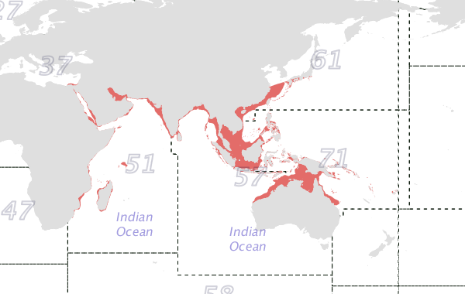
Menurut Reyes (2013), bahwa ikan kembung lelaki terdapat pada perairan Indonesia dan Australia bagian utara hingga pulau Melanesia, Micronesia, Teluk Thailand, Samoa, Pantai Cina dan Pulau Ryukyu (Jepang). Penyebaran ikan kembung lelaki hampir meliputi seluruh perairan laut Indonesia seperti perairan laut Kalimantan Selatan, Laut Jawa, Selat Malaka, Sulawesi Selatan, Laut Arafuru dan Barat Sumatera. Selain itu ikan kembung lelaki tersebar luas di bagian pasifik barat laut, seychelles dan laut merah, melewati Indonesia bagian timur ke Filipina, Jepang bagian selatan, Australia bagian utara, New Guinea, dan Samoa. Peta persebaran ikan kembung lelaki dapat dilihat pada gambar 3.
Gambar 3. Peta Persebaran Ikan Kembung Lelaki (R. kanagurta)
Sumber : Putriyani, 2017
Ikan kembung Perempuan (R. brachysoma) tersebar di wilayah perairan indo pasifik bagian barat dari laut Andaman ke bagian timur Thailand, Indonesia, Papua Newgini, Filipina, Kepulauan Solomon, dan Fiji. Peta persebaran ikan kembung perempuan (R. brachysoma) dapat dilihat pada gambar 4. Sedangkan ikan kembung (Rastrelliger spp.) hanya tersebar di wilayah Indo-Pasifik bagian Barat: India ke Fiji dan ke wilayah bagian utara Taiwan. Selain itu, terdapat literature yang menyebutkan bahwa distribusi ikan kembung (Rastrelliger spp.) dimulai dari bagian tengah Indo barat pasifik dari provinsi Taiwan Cina selatan melalui Filipina dan Inggris baru dan ke bagian timur Fiji, selanjutnya melalui wilayah Indonesia bagian barat, Thailand, dan Malaysia ke India sejauh Madras (Reyes, 2013).
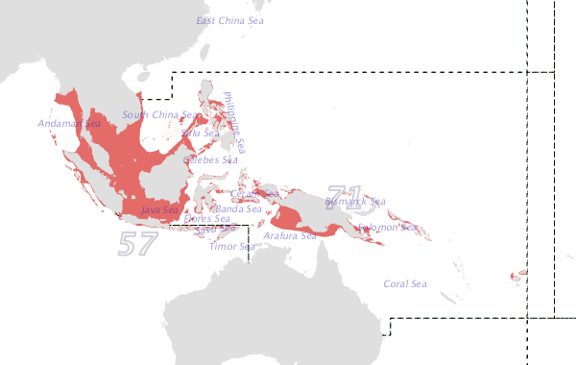
Gambar 4. Peta Persebaran Ikan Kembung Perempuan (R. brachysoma)
Sumber : Putriyani, 2017

Distribusi, Migrasi dan Musim Pemijahan
Ikan kembung penyebarannya dibagi menjadi dua bagian yaitu penyebaran secara vertikal dan horizontal. Ikan kembung di Laut Jawa mempunyai dua kali musim pemijahan yaitu pada musim barat dari bulan Oktober sampai Februari dan pada musim timur dari bulan Juni sampai September (Burhanuddin et al., 1984).
Menurut Hardenberg (1938) dalam Sinaga (2010) ikan kembung (Rastrelliger spp.) di Laut Jawa dipengaruhi oleh oleh angin musim. Musim angin timur yaitu pada bulan Desember sampai Februari sekelompok ikan kembung (Rastrelliger spp.) bergerak dari arah Laut Jawa menuju arah barat. Kelompok ikan kembung (Rastrelliger spp.) ini perlahan-lahan menghilang dari Laut Jawa kemudian selang beberapa minggu, ikan kembung (Rastrelliger spp.) yang baru memasuki Laut Jawa dari arah timur. Musim barat yaitu pada bulan Juni sampai September, dinamika stok ikan kembung (Rastrelliger spp.) yang masuk ke Laut Jawa berasal dari Laut Cina Selatan dan Samudra Hindia melalui Selat Sunda.

Pola Musim Penangkapan Ikan Kembung (Rastrelliger spp.)
Pola musim penangkapan ikan dipengaruhi oleh arus dan perubahan arah angin. Arus permukaan Indonesia selalu berubah setiap tahunnya akibat adanya arah angin disetiap musimnya yang disebut dengan monsoon (angin musim). Pola angin musim ini bertiup secara mantap ke arah tertentu pada satu periode sedangkan pada periode lainnya angin bertiup secara mantap pula dengan arah yang berlainan sehingga dikenal dengan musim barat dan musim timur. Musim angin barat (west monsoon) di Indonesia biasanya terjadi pada bulan Desember, Januari, dan Februari. Pada saat musim barat ini terjadi pusat tekanan tinggi diatas daratan Asia dan pusat tekanan rendah di atas daratan Australia dan menyebabkan angin berembus dari Asia menuju Australia. Angin musim timur (east monsoon) di Indonesia terjadi pada bulan Juli sampai Agustus yang menyebabkan terjadinya pusat tekanan tinggi diatas daratan Australia dan pusat tekanan rendah diatas daratan Asia, sehingga angin bertiup secara stabil di atas lautan. Pada angin musim barat ini banyak dimanfaatkan nelayan untuk pergi melaut meninggalkan pelabuhan-pelabuhan di Jawa menuju Sulawesi, Nusa Tenggara dan Maluku, dan sebaliknya mereka akan kembali pada saat angin musim timur tiba (Nontji, 1993 dalam Putriyani, 2017).
Terdapat empat musim yang sangat berpengaruh terhadap keadaan alam di Indonesia yaitu musim barat, musim timur, peralihan awal tahun, dan peralihan akhir tahun. Musim barat terjadi pada bulan November hingga Maret, musim timur terjadi pada bulan Mei hingga September, musim peralihan terjadi pada bulan April dan Oktober. Pada bidang perikanan Indonesia hanya terbagi oleh dua musim yaitu musim barat dan musim timur. Perubahan pola musim ini juga sangat berpengaruh dalam upaya penangkapan, dimana pada saat musim timur hasil tangkapan yang diperoleh lebih tinggi daripada hasil tangkapan musim barat sebab pada saat musim barat angin yang bertiup menyebabkan gelombang besar yang diikuti dengan hujan yang lebat (Sari, 2004 dalam Putriyani, 2017).
Menurut Chodriyah dan Hariati (2010) dalam Putriyani (2017), terdapat berbagai macam hasil tangkapan yang didaratkan dari kapal purse seine yang berbasis di Pekalongan, salah satunya yaitu ikan kembung. Pada umumnya kapal-kapal tersebut melakukan penangkapan diperairan sekitar utara Tegal dan Pekalongan, perairan Kepulauan Karimun Jawa, perairan sekitar pulau Bawean, perairan kepulauan Masalembo dan sekitarnya. Berdasarkan data selama enam tahun dari tahun 2002-2007 diketahui musim yang baik untuk menangkap ikan kembung yaitu pada bulan Juli sampai Oktober dan kurang baik pada bulan Januari sampai Mei. Sedangkan musim puncak ada ikan kembung terjadi pada bulan September (146,97%) dan musim paceklik terjadi pada bulan Mei (64,96%).

Alat Penangkapan Ikan Kembung (Rastrelliger spp.)

Payang
Payang merupakan alat tangkap yang digunakan untuk menangkap ikan pelagis kecil dan hasil tangkapannya terdiri dari tangkapan utama, sampingan, dan buangan. Alat tangkap payang terdiri atas bagian sayap (kiri dan kanan), pemberat, badan, kantong, tali ris (atas dan bawah), pelampung dan tali selembar untuk menarik alat tangkap (Murni et al., 2018).
Alat tangkap ini terbuat dari bahan jaring, yaitu bahan poliyamide (PA) berwarna hitam. Setiap bagian jaring pada payang memiliki ukuran yang berbeda-beda. Pada umumnya, ukuran mata jaring (mesh size) pada kantong berukuran kecil. Ukuran jaring kantong alat tangkap payang memilki ukuran panjang 3,6 m, bukaan mulut 4,5 m dan bukaan mata jaring 2,032 cm. Bagian kantong mempunyai ukuran mata jaring yang paling kecil karena kantong berfungsi untuk tempat berkumpulnya hasil tangkapan (Sinaga et al., 2020). Kedua bagian sayap payang berfungsi untuk menakut-nakuti atau mengejutkan serta menggiringikan untuk masuk ke dalam kantong (Brandt, 1984). Desain alat tangkap payang dapat dilihat pada gambar 5 di bawah ini.
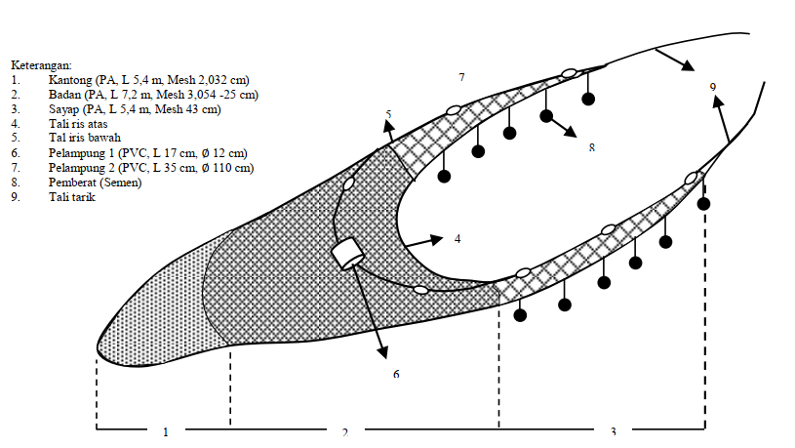
Gambar 5. Bentuk Alat Tangkap Payang
Sumber : Sinaga et al., (2020)

Keterangan:
- Kantong (PA, L 5,4 m, Mesh 2,032 cm)
- Badan (PA, L 7,42 m, Mesh 3,054-25 cm)
- Sayap (PA, L 5,4 m, Mesh 43 cm)
- Tali Ris Atas
- Tali Ris Bawah
- Pelampung 1 (PVC, L 17 cm, Ø 12 cm)
- Pelampung 2 (PVC, L 35 cm, Ø 110 cm)
- Pemberat
- Tali Tarik
Operasi penangkapan ikan dengan payang dapat dilakukan pada malam hari maupun pada siang hari. Operasi penangkapan pada malam hari dilakukan terutama pada hari-hari gelap (tidak dalam keadaan terang bulan) dapat dilakukan menggunakan alat bantu lampu petromak (kerosene pressure lamp) sebagai fish agregating device (FAD) (Genisa, 1998). Selain itu, operasi penangkapan juga dapat dibantu dengan menggunakan alat bantu rumpon. Pengoperasian jaring harus memperhatikan arah arus, karena arah ikan pada rumpon akan berlawanan dengan arah arus (Atmaja dan Haluan, 2003).
Pengoperasian payang terbagi menjadi tiga tahap, yaitu tahap penentuan daerah penangkapan ikan (fishing ground), tahap penurunan jaring (setting) dan tahap penarikan jaring (hauling). Penentuan fishing ground dilakukan dengan mengamati adanya tanda-tanda keberadaan gerombolan burung laut yang menandakan adanya gerombolan ikan dan arah datangnya arus. Selanjutnya, tahapan setting dimulai dengan penurunan pelampung tanda dan tali selambar kiri di sebelah kiri kapal dan dilanjutkan penurunan sayap kiri, serta badan jaring. Kemudian, nelayan mengulur jaring payang dan membentuk lingkaran sampai bertemu dengan ujung sayap untuk menghalangi ikan meloloskan diri (Tambunsaribu et al., 2015).
Setelah jaring selesai diturunkan, maka tahapan selanjutnya dilakukan proses penarikan jaring. Penarikan jaring dilakukan dengan menarik tali selambar kanan dan kiri secara bersamaan pada setiap sisi sayap oleh nelayan. Pengoprasian ini dilakukan oleh 12 orang sampai 15 orang tergantung pada ukuran jaring yang dioperasikan (Sutisna, 2007). Operasi penangkapan dianggap selesai jika kantong jaring telah diangkat sampai diatas perahu. Hasil ikan yang didapatkan dipengaruhi oleh kecepatan pembukaan jaring, waktu pelepasan jaring, serta kondisi laut saat pengoperasian jaring (Atmaja dan Haluan, 2003).
Daerah penangkapan ikan di Indonesia hampir seluruhnya merupakan daerah operasi jaring Payang. Namun yang paling banyak dipakai di pantai utara Jawa, termasuk Madura, Sulawesi Selatan dan Sulawesi Tenggara. Payang dikenal di seluruh daerah perikanan laut Indonesia dengan nama yang berbeda-beda, antara lain payang (Jakarta, Tegal, Pekalongan, Batang, dan daerah lain di pantai utara Jawa), payang uras (selat Bali dan sekitarnya), payang ronggeng (Bali utara), payang gerut (Bawean), payang puger (Puger), payang jabur (Padelengan atau Madura, Lampung), pukat nike (Gorontalo), pukat banting aceh (Sumatera Utara, Aceh), pukat tengah (Sumatera Barat), jala lompo (Kalimantan Timur, Sulawesi Selatan), panja atau pajala (Muna, Buton, Luwuk, Banggan). Hasil tangkapan dari jaring payang adalah ikan-ikan permukaan terutama ikan-ikan pelagis kecil, yaitu ikan layang, ikan selar, ikan kembung, ikan lemuru, ikan tembang, ikan japuh, dan lain-lain.

Pukat Cincin (Purse Seine)
Alat tangkap purse seine atau pukat cincin merupakan salah satu jenis alat tangkap yang difungsikan untuk menangkap ikan-ikan pelagis seperti ikan kembung. Prinsip kerja dari alat tangkap ini adalah melingkari gerombolan ikan dengan jaring tersebut membentuk dinding vertikal, sehingga gerakan ikan secara horizontal dapat dihalangi. Pada bagian bawah jaring dikerucutkan untuk mencegah gerak ikan ke arah bawah. Satu unit purse seine terdiri dari kantong (bag), badan, pemberat (sinker), tali penarik (purse line), tali cincin (purse ring), dan pemberat (selvage). Alat tangkap purse seine biasanya juga dilengkapi dengan alat bantu penangkapan yang terdiri dari roller, echosounder, lacuba (lampu celup bawah air). Ukuran mata jaring pada purse seine dengan target ikan pelagis kecil yaitu 1 inci dan telah memenuhi aturan yang ada (Najamuddin et al., 2015).
Purse seine adalah suatu alat penangkapan ikan yang tergolong dalam kelompok jaring lingkar (surrounding nets) yang digunakan untuk menangkap gerombolan ikan permukaan (pelagic fish). Alat tangkap purse seine adalah jaring yang berbentuk empat persegi panjang, tanpa kantong dan digunakan untuk menangkap gerombolan ikan permukaan (pelagic fish). Alat tangkap purse seine juga merupakan suatu alat penangkapan ikan yang digolongkan dalam kelompok jaring lingkar (surrounding nets). Alat tangkap purse seine dapat disebut juga pukat cincin karena alat tangkap ini dilengkapi dengan cincin, tali cincin atau tali kerut yang ada di dalamnya. Fungsi cincin dan tali kerut atau biasa disebut tali kolor ini penting terutama pada waktu pengoperasian jaring. Sebab dengan adanya tali kerut tersebut jaring yang tadinya tidak berkantong akan berbentuk kantong pada tiap akhir penangkapan (Mawaddah, 2021).
Purse seine ini dioperasikan dengan cara jalan dilingkarkan kemudian ditarik ke atas kapal. Penangkapan ikan dengan menggunakan purse seine biasanya dilengkapi dengan alat bantu penangkapan berupa lampu atau rumpon sebagai alat untuk mengumpulkan ikan. Semula alat tangkap purse seine hanya digunakan untuk menangkap ikan-ikan pelagis kecil seperti ikan kembung. Namun, seiring dengan berkembangnya zaman dipastikan ada perubahan konstruksi yang lebih canggih dan lebih besar, alat tangkap ini dapat menangkap ikan pelagis besar seperti cakalang dan tuna. Bahkan di Australia pukat cincin dasar digunakan untuk menangkap udang dan ikan damersal lainnya (Balai Besar Pengembangan Penangkapan Ikan, 2006).
Menurut Mudztahid (2011), konstruksi alat tangkap purse seine terbuat dari lembaran jaring berbentuk segi empat pada bagian atas dipasang pelampung, bagian bawah dipasang pemberat dan tali kerut (purse line). Tali kerut berguna untuk menyatukan bagian bawah jaring sehingga ikan tidak dapat meloloskan dari samping (horizontal) dan bawah (vertical), biasanya besar mata jaring disesuaikan dengan ukuran ikan yang akan ditangkap. Desain alat tangkap purse seine dapat dilihat pada gambar 6 berikut ini.
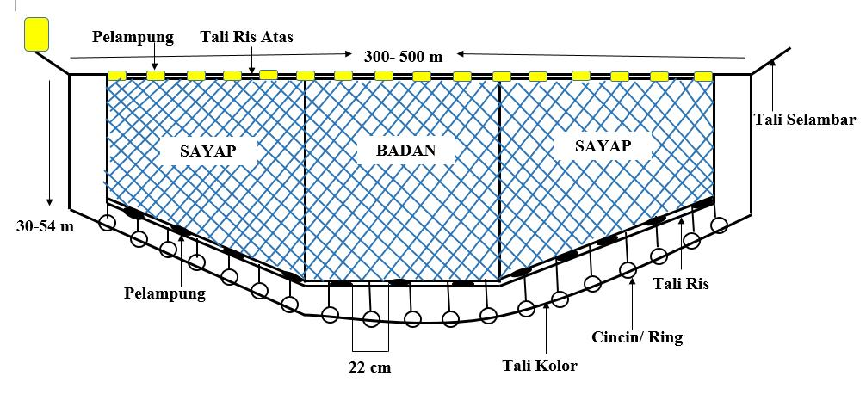
Gambar 6. Bentuk Alat Tangkap Purse Seine
Sumber : (Surur, 2010)
Pada pengoperasian alat tangkap purse seine terdiri atas beberapa tahapan, yaitu penentuan fishing ground, setting, dan hauling (Maneking et al., 2020). Pada tahapan fishing ground dilakukan dengan cara nelayan mencari daerah penangkapan ikan berdasarkan tanda-tanda alam, seperti adanya burung yang terbang diatas perairan dan adanya kilauan cahaya putih yang ditimbulkan dari tubuh ikan (Aditya et al., 2015). Tahapan setting atau penuruan jaring dimulai dengan penurunan pelampung tanda, jaring dan kapal akan bergerak melingkari gerombolan ikan (Yanis et al., 2018). Pada saat melingkari gerombolan ikan dengan jaring, maka jaring akan membentuk dinding vertikal. Hal ini bertujuan agar gerakan ikan ke arah horizontal dapat dihalangi (Sudirman dan Mallawa, 2012). Selanjutnya, tahapan hauling dilakukan dengan menarik tali kerut (purse line) yang terdapat di bagian bawah. Tali tersebut akan ditarik melewati cincin-cincin besi yang bergelantungan di bagian bawah jaring hingga jaring mengerucut untuk mencegah larinya ikan ke arah bawah jaring dengan akhir pengoperasian jaring akan berbentuk mangkok (Damayanti, 2020).

Jaring Insang Dasar (Botton Gillnet)
Jaring insang dasar atau jaring rampus berbentuk empat persegi panjang dengan ukuran mata jaring sama termasuk dalam klasifikasi jaring insang (gill net). Menurut Martasuganda (2008), bagian-bagian bottom gillnet yaitu pelampung (float), berfungsi untuk mengapungkan alat tangkap. Tali pelampung (float line), adalah tali yang berfungsi untuk menyambungkan antar pelampung. Tali ris atas dan bawah dipakai untuk memasangkan atau menggantungkan badan jaring. Tali penggantung badan jaring bagian atas dan bawah (upper bolch line and under bolch line) adalah tali yang berfungsi untuk menyambungkan atau menggantungkan badan jaring pada tali ris. Srampad atas dan bawah (upper selvedge and under selvedge) adalah susunan mata jaring yang ditambahkan pada badan jaring bagian atas dan bagian bawah. Badan jaring atau jaring utama (main net) adalah bagian dari jaring yang digunakan untuk menangkap ikan. Tali pemberat (sinker line) adalah tali yang berfungsi untuk memasang pemberat yang bahannya terbuat dari bahan sintetis seperti haizek, vinylon, polyvinyl chloride, saran atau bahan lainnya yang bisa dijadikan untuk tali pemberat. Pemberat (sinker) berfungsi untuk menghasilkan gaya berat pada bottom gillnet.

Hubungan Panjang Berat
Hubungan panjang dan berat dapat menggambarkan pola pertumbuhan dari suatu biota (Panuluh et al., 2019). Menurut Umar dan Kartamihardja (2017), pertumbuhan ikan di suatu perairan banyak dipengaruhi oleh faktor lingkungan, antara lain: ukuran makanan yang dimakan, ukuran ikan di perairan, jenis makanan yang dimakan, serta kualitas lingkungan dan kondisi ikan (umur, keturunan, dan genetik). Menurut Gunawan et al., (2019) peningkatan air pada suhu batas tertentu dapat merangsang metabolisme ikan dan laju konsumsi pakan, sehingga pertumbuhan dan kelangsungan hidup ikan sangat bergantung pada daya adaptasi ikan terhadap makanan, lingkungan, status kesehatan ikan dan kualitas air yang cukup mendukung. Selain itu tingkat kecerahan air, pH dan kecepatan arus juga menjadi faktor yang dapat mempengaruhi pertumbuhan dan perkembangan ikan.
Pertumbuhan dapat dikatakan sebagai pertambahan ukuran panjang atau berat dalam suatu waktu. Dalam hubungan panjang dengan berat maka berat dapat dianggap sebagai suatu fungsi dari panjang. Perhitungan panjang berat ini dapat memberikan keterangan mengenai pertumbuhan ikan, kemontokan ikan, serta perubahan lingkungan (Effendie, 1997 dalam Marasabessy, 2020). Menurut Sartika et al., (2003) berat dapat dianggap sebagai fungsi dari panjang. Hubungan panjang dengan berat hampir mengikuti hukum kubik yaitu bahwa berat ikan sebagai pangkat tiga dari panjangnya. Melainkan hubungan yang terdapat pada ikan sebenarnya tidak selalu mengikuti hukum kubik tetapi dalam suatu bentuk persamaan yang umum yaitu: W = aLb.
Berdasarkan biologi perikanan, hubungan panjang-berat ikan merupakan salah satu informasi pelengkap yang perlu diketahui dalam kaitan pengelolaan sumberdaya perikanan, misalnya dalam penentuan selektifitas alat tangkap agar ikan-ikan yang tertangkap hanya berukuran layak tangkap. Pengukuran Panjang dan berat ikan bertujuan untuk mengetahui variasi berat dan panjang tertentu dari ikan secara individual atau kelompok-kelompok individu sebagai petunjuk tentang kegemukan, kesehatan, produktifitas dan kondisi fisiologis. Analisis hubungan panjang–berat juga dapat mengestimasi faktor kondisi atau sering disebut dengan index of plumpness, yang merupakan salah satu hal penting dari pertumbuhan untuk membandingkan kondisi atau keadaan kesehatan relatif populasi ikan atau individu tertentu (Everhart dan Youngs, 1981 dalam Mulfizar et al., 2012).
Menurut Santoso dan Susilo (2016), hubungan antara panjang-berat sering digunakan untuk mengestimasi biomasa stok ikan tertentu, menghitung indek kondisi dan perubahan-perubahan ontogegeny dan studi pertumbuhan. Hubungan panjang-berat juga menajamkan dalam mempelajari ekologinya sebagai tujuan pengelolaan sumberdaya perikanan dan pengetahuan berbagai parameter populasi. Hubungan panjang berat dapat juga digunakan sebagai karakter untuk membedakan suatu unit taksonomi dan menghitung faktor kondisi. Setiap spesies akan memiliki hubungan panjang-berat tertentu. Hubungan panjang berat juga dipengaruhi oleh perbedaan jenis kelamin dari spesies yang sama dan antar stok dari wilayah yang berbeda (Kuriakose, 2017).
Hubungan panjang dan berat ikan ada yang bersifat allometrik dan isometrik. Pertumbuhan isometrik artinya panjang ikan bertambah seiring pertambahan bobot, sedangkan pertumbuhan allometrik artinya panjang ikan bertambah lebih cepat atau lebih lambat dari pertambahan bobot badan. (Effendi, 1997 dalam Rahmi, 2021). Hal demikian pula diungkapkan oleh Napisah dan Rusdi (2021), yang menyatakan bahwa pola partumbuhan ikan dibagi menjadi dua bagian, yaitu isometrik dan allometrik. Pola pertumbuhan bersifat isometrik pada ikan menggambarkankan bahwa pertumbuhan panjang dan berat sama. Pola pertumbuhan allometrik terbagi atas dua bagian yaitu, allometrik positif menggambarkan pertumbuhan berat lebih cepat dari partumbuhan panjang, sedangkan allometrik negatif menggambarkan pertumbuhan panjang lebih cepat dari pertumbuhan berat ikan.

Faktor Kondisi
Menurut Wujdi et al, (2013), penggunaan nilai faktor kondisi secara komersil mempunyai arti penting dalam menentukan kualitas dan kuantitas daging ikan yang tersedia untuk dapat dimakan. Faktor kondisi menggambarkan kemontokan ikan yang dinyatakan berdasarkan data panjang dan berat. Faktor kondisi menunjukan keadaan baik dari ikan dilihat dari segi kapasitas fisik untuk survival dan reproduksi.
Menurut Sampouw et al., (2022), faktor kondisi adalah keadaan yang menyatakan kondisi atau kemontokan ikan dalam angka. Kondisi fisiologi ikan yang menerima pengaruh dari faktor intrinsik (perkembangan gonad dan cadangan lemak) dan faktor ekstrinsik (ketersediaan sumber daya makan dan tekanan lingkungan, nilai ini dipengaruhi oleh umur, jenis kelamin, makanan dan tingkat kematangan gonad. Faktor kondisi atau indeks ponderal dan sering disebut K.
Faktor kondisi menunjukan keadaan baik dari ikan dilihat dari kapasitas fisik untuk survival dan reproduksi. Kondisi dimana ikan mempunyai kualitas dan kuantitas daging ikan yang tersedia untuk dapat dimakan (Effendi, 2003 dalam Dina et al., 2021). Hal ini dapat memberikan informasi mengenai kondisi biologis ikan yang diperdagangkan. Faktor kondisi juga merupakan indeks yang mencerminkan interaksi antara faktor biotik dan abiotik yang berpengaruh terhadap proses-proses fisiologis dalam tubuh ikan (Hargiyatno et al., 2016).
Menurut Fauzi et al., (2016), faktor kondisi adalah suatu indikator untuk mengetahui pengaruh lingkungan terhadap kondisi fisik yang diukur dari fungsi berat tubuh dibandingkan dengan panjangnya. Secara teoritis untuk mengetahui faktor kondisi digunakan perbandingan diameter dengan berat individu. Apabila kondisi lingkungan buruk maka akan menyebabkan berkurangnya berat tubuh dan bila kondisi lingkungan baik dan cukup nutrisi maka berat badan akan bertambah. Faktor kondisi dapat dipengaruhi oleh ketersediaan makanan, umur, sex rasio dan tingkat kematangan gonad. Menurut Wahyudewantoro dan Haryono (2013), bahwa besarnya faktor kondisi tergantung pada banyak hal antara lain jumlah organisme yang ada, kondisi organisme, ketersediaan makanan dan kondisi lingkungan perairan. Semakin tinggi nilai faktor kondisi menunjukkan adanya kecocokan antara ikan dengan lingkungannya. Faktor kondisi dapat dihitung untuk menilai kesehatan ikan secara umum, produktivitas dan kondisi fisiologi dari populasi ikan.
Faktor kondisi penting bagi pemahaman siklus hidup ikan dan memberikan kontribusi pada pengelolaan ikan, dan dengan demikian memberikan kontribusi pada pengelolaan keseimbangan ekosistem (Rahardjo dan Simanjuntak, 2008 dalam Kresnasari, 2020). Faktor kondisi digunakan untuk membandingkan kondisi, kegemukan atau kesejahteraan ikan, dengan asumsi ikan dengan panjang tertentu berada dalam kondisi yang lebih baik. Oleh karena itu, ikan dengan nilai faktor kebugaran lebih besar dari satu (≥1) dianggap berlemak, dan ikan dengan nilai kurang dari satu (<1) dianggap kurus (Sulistyo et al., 2019).

Status Pemanfaatan Sumberdaya Perikanan
Tingkat pemanfaatan merupakan suatu metode yang berguna untuk mengetahui atau menduga seberapa besar tingkat pemanfaatan sumberdaya ikan kembung di perairan laut Jawa Tengah dengan cara membandingkan antara nilai hasil tangkapan setiap tahunnya dengan MSY yang diperoleh. Nilai tingkat pemanfaatan juga dapat digunakan untuk menduga suatu lingkungan perairan apakah masih dapat dioptimalkan atau telah melebihi batas upaya penangkapan (over fishing).
Menurut FAO (1995) dalam (Imron, 2008) berdasarkan status pemanfaatan sumberdaya perikanan dapat dibagi menjadi enam kelompok yaitu :
- Unexploited
Stok sumber daya perikanan belum tereksploitasi (masih perawan). Aktivitas penangkapan sangat dianjurkan untuk mendapatkan keuntungan dari produksi.
- Lightly exploited
Stok sumber daya baru tereksploitasi sedikit (25-50% dari MSY). Peningkatan jumlah upaya penangkapan sangat dianjurkan karena tidak mengganggu kelestarian sumber daya. CPUE mungkin masih bias meningkat.
- Moderately exploited
Stok sumberdaya sudah tereksploitasi setengah dari MSY (50-75%). Peningkatan jumlah upaya penangkapan masih dianjurkan tanpa mengganggu kelestarian sumberdaya. CPUE mungkin mulai menurun.
- Fully exploited
Stok sumber daya sudah tereksploitasi mendekati nilai MSY (75-100%). Peningkatan jumlah upaya penangkapan sangat tidak dianjurkan walaupun jumlah tangkapan masih bisa meningkat karena akan terganggu kelestarian sumber daya. CpUE pasti menurun.
- Over exploited
Stok sumber daya sudah menurun karena terekploitasi melebihi nilai MSY (100-150%). Upaya penangkapan harus diturunkan karena kelestarian sumber daya sudah terganggu.
- Depleted
Stok sumber daya dari tahun ke tahun jumlahnya menurun drastis (150% < dari MSY). Upaya penangkapan sangat dianjurkan untuk dihentikan karena kelestarian sumber daya sudah sangat menurun.
Berdasarkan Peraturan Menteri Kelautan Dan Perikanan Republik Indonesia Nomor PER.29/MEN/2012 tentang pedoman penyusunan rencana pengelolaan perikanan di bidang penangkapan ikan bahwa tingkat pemanfaatan (eksploitasi) sumber daya ikan sebagaimana dimaksud dalam Pasal 3 huruf d merupakan perbandingan antara jumlah produksi yang dihasilkan dengan potensi lestari. Dimana tingkat pemanfaatan tersebut di kategorikan menjadi tiga bagian yaitu :
- Over exploited, kondisi dimana apabila jumlah hasil tangkapan kelompok sumberdaya ikan pertahun melebihi estimasi potensi yang ditetapkan.
- Fully exploited, kondisi dimana apabila jumlah hasil tangkapan kelompok sumber daya ikan per tahun berada pada rentang 80% - 100% dari estimasi potensi yang ditetapkan.
- Moderete, kondisi dimana apabila jumlah hasil tangkapan kelompok sumberdaya ikan per tahun belum mencapai 80% dari estimasi potensi yang ditetapkan.
Menurut KEPMEN-KP No. 47 Tahun 2016 tentang estimasi potensi, jumlah tangkapan yang diperbolehkan (JTB), dan tingkat pemanfaatan (TP) sumber daya ikan di Wilayah Pengelolaan Perikanan (WPP) Negara Republik Indonesia. Nilai estimasi potensi ikan demersal di WPPN-RI 712 yaitu Laut Jawa sebesar 320.432 ton, JTB sebesar 256.346 ton dan TP sebesar 0,83. Nilai tingkat pemanfaatan sumberdaya ikan dapat dikategorikan sebagai berikut :
- E < 0,5 = Moderate, upaya penangkapan dapat ditambah
- 0,5 ≤ E < 1 = Fully exploited, upaya penangkapan dipertahankan dengan monitor ketat
- E ≥ 1 = Over exploited, upaya penangkapan harus dikurangi
Tingkat pemanfaatan sumber daya ikan demersal dapat diketahui setelah didapatkan Cmsy. Tingkat pemanfaatan dihitung dengan cara mempersenkan jumlah hasil tangkapan pada tahun tertentu terhadap nilai jumlah tangkapan yang diperbolehkan. Jumlah tangkapan yang diperbolehkan adalah 80% dari potensi maksimum lestarinya (C_{msy}) (Harjanti et al., 2012).
Menurut Badrudin (2015), tingkat pemanfaatan disajikan dalam bentuk “traffic light” yaitu warna merah, warna kuning dan warna hijau yang disajikan dalam tabel 1 di bawah ini.
Tabel 1. “Traffic Light” tingkat Pemanfaatan Sumberdaya Ikan
Status Eksploitasi | < 20 % | (20 – 25) % | > 30 – 50 %
Status Eksploitasi | MERAH | KUNING | HIJAU
Status Eksploitasi | Over Exploitation | Fully Exploited | Under Exploited
Sumber : Protokol Pengkajian Stok Sumberdaya Ikan (2015)
Apabila ketersediaan sumberdaya ikan di perairan kurang dari 20% maka termasuk dalam status over exploitation (warna: merah) dimana stok sumberdaya ikan dipastikan telah menurun, akibat tereksploitasi melebihi nilai MSY. Apabila ketersediaan stok ikan diperairan memiliki prosentase sebesar 20 sampai 25 % (warna: kuning) dimana sumberdaya ikan termasuk dalam status fully exploited kondisi dimana stok sumberdaya ikan telah tereksploitasi mendekati nilai MSY. Untuk yang terakhir, apabila ketersediaan stok sumberdaya ikan prosentasenya lebih dari 30 sampai 50 % (warna: hijau) maka termasuk dalam status under exploited dimana kondisi stok sumberdaya belum tereksploitasi.

Potensi Tangkapan Lestari
Maximum Sustainable Yield merupakan parameter pengelolaan yang dihasilkan dalam pengkajian sumberdaya perikanan. Pendugaan parameter tersebut dibutuhkan data tingkat produksi tahunan (time series) (Harjanti et al., 2012). Analisis potensi lestari sumber daya ikan didasarkan pada data produksi time series dan effort penangkapan adalah dengan menggunakan model produksi surplus untuk menghitung MSY dengan cara menganalisis hubungan upaya penangkapan ikan (f) dengan hasil tangkapan (C) per satuan upaya (CpUE). Data yang digunakan berupa data hasil tangkapan (catch) dan upaya penangkapan (effort) melalui model Schaeffe dan Fox.
Metode produksi surplus yang terdiri dari model Schaeffer dan Fox tidak dapat dibuktikan bahwa salah satu model didasarkan pada kepercayaan bahwa salah satu model tersebut paling rasional dan mendekati keadaan sebenarnya atau paling sesuai dengan data yang ada. Hal tersebut ditunjukkan oleh nilai R2 atau koefisien determinasi. Koefisien determinasi adalah nilai yang menyatakan besarnya perubahan variabel y karena peubah variabel x. Model yang memiliki nilai R2 terbesar adalah model yang sesuai untuk menganalisis data tersebut karena menunjukkan bahwa peubah x berpengaruh besar terhadap peubah y (Latukonsina, 2010).

Potensi Cadangan Lestari
Pendugaan potensi cadangan lestari (Be) diketahui menggunakan model holistik dengan metode Walter & Hilborn 1976. Parameter yang dihasilkan meliputi r atau laju pertumbuhan intrinsik stok biomasa, k merupakan daya dukung maksimum lingkungan alami, dan q adalah kemampuan penangkapan (Setyohadi, 2009).
Penambahan effort yang terjadi setiap tahunnya akan menurunkan potensi cadangan lestari sehingga disarankan untuk melakukan pengelolaan yang berkelanjutan dari aspek manajemen perikanan khususnya pembatasan armada kapal penangkapan melalui ijin usaha penangkapan sehingga stok ikan di alam tetap terjaga. Pengelolaan sumber daya perikanan harus dikelola dan ditata karena sangat sensitif terhadap tindakan dan aksi manusia. Pengelolaan, penataan atau dala terminologi yang lebih umum seperti manajemen sumber daya perikanan patut dilakukan agar pembangunan perikanan dapat dilaksanakan dengan baik dan tujuan pembangunan dapat tercapai (Saranga et al., 2016).

BAB III
MATERI DAN METODE

Materi
Materi yang digunakan dalam penelitian ini adalah jumlah hasil tangkapan ikan kembung (Rastrelliger spp.) yang diambil di PPN Pekalongan, Kota Pekalongan, Jawa Tengah. Pendugaan status pemanfaatan menggunakan hasil terpilih dari model surplus produksi equilibrium (Schaefer 1956 dan Fox 1970) dan non-equilibrium (Walter dan Hilborn 1976 dan Schnute 1977).
Alat dan bahan yang digunakan dalam penelitian ini yaitu data laporan tahunan Pelabuhan Perikanan Nusantara (PPN) Pekalongan pada tahun 2022. Data yang digunakan yaitu data produksi ikan kembung dalam satuan Kg, data trip alat tangkap dalam satuan unit dan data produksi ikan kembung menurut jenis alat tangkap dalam satuan Kg. Bahan yang digunakan adalah ikan kembung yang berasal dari PPN Pekalongan, Kota Pekalongan, Jawa Tengah.

Metode Penelitian
Metode penelitian yang digunakan dalam penelitian ini adalah studi kasus. Jenis penelitian ini menggunakan metode survey. Metode survey digunakan untuk memberikan suatu deskripsi atau gambaran secara sistematis, faktual, serta akurat mengenai fakta-fakta, sifat serta hubungan antar fenomena yang diselidiki (Nazir, 2011). Menurut (Nazir 2011), metode deskriptif yaitu suatu metode dalam menilai status sekelompok manusi, suatu objek, suatu set kondisi, suatu sistem pemikiran ataupun suatu kelas peristiwa pada masa sekarang. Sedangkan menurut (Sugiyono, 2017), metode deskriptif adalah suatu metode yangg digunakan untuk menggambarkan atau menganalisa suatu hasil penelitian tetapi tidak digunakan untuk membuat kesimpulan yang lebih luas.
Metode deskriptif kuantitatif yang berfungsi untuk melakukan pengolahan data berupa angka yang meliputi metode analitik atau dinamik dan metode holistik. Metode analitik atau dinamik dilakukan dengan mengikutsertakan aspek-aspek dinamika populasi yang mendukung perkembangan populasi seperti parameter hubungan panjang dan berat (isometrik atau allometrik) (Badrudin et al., 2004). Sedangkan metode holistik merupakan model sederhana yang menggunakan sedikit parameter populasi. Model ini menganggap stok ikan sebagai biomassa homogeni dan tidak memperhitungkan struktur umur atau panjang ikan (Nurhayati, 2013).
Metode deskriptif kuantitatif merupakan suatu analisis data yang dinyatakan dengan angka-angka (Batubara, 2013). Metode penelitian yang digunakan dalam penelitian ini merupakan metode pengumpulan data deskriptif kuantitatif yang mana dalam penelitian ini menggambarkan suatu keadaan secara objektif yang sedang terjadi pada masa sekarang dengan hasil penelitian berupa angka-angka yang memiliki makna, dilakukan dengan pengumpulan data, klasifikasi, analisis atau pengolahan data yang kemudian dipaparkan secara tertulis oleh penulis. Data tersebut menggunakan data statistik perikanan untuk menduga pola musim penangkapan ikan kembung serta menggunakan metode penelitian holistik dengan model surplus produksi (Schaefer 1954, Fox 1970, serta Walter dan Hilborn 1976) dan metode rata-rata bergerak (moving average) (Putriyani, 2017).
Metode kuantitatif adalah pendekatan ilmiah secara sistematis terhadap bagian-bagian fenomena yang terjadi serta menggunaka dan mengembangkan model matematis berdasarkan objek yang diteliti. Tujuan metode kuantitatif untuk menjelaskan fakta, keadaan variabel, dan fenomena yang sedang terjadi (Sugiyono, 2008).

Teknik Penentuan Sampel
Sampel adalah sebagian dari jumlah dan karakteristik yang dimiliki oleh populasi (Sugiyono, 2018). Jumlah populasi dalam penelitian ini adalah 552 unit kapal yang masih beroperasi, data tersebut diambil dari Laporan Tahunan Pelabuhan Perikanan Nusantara (PPN) Kota Pekalongan pada tahun 2018-2022. Perhitungan jumlah sampel yang diambil dalam penelitian ini menggunakan metode penentuan sampel yang dikembangkan oleh Stephen Isaac dan William B. Michael (1981) dalam Permadi (2020) dengan taraf kesalahan 5% maka didapatkan sampel untuk penelitian ini sebesar 27,6 yang dibulatkan menjadi 28 kapal dari 552 kapal. Begitupun dalam pengambilan sampel ikan untuk pengukuran panjang dan berat menggunakan metode yang dikembangkan oleh Stephen Isaac dan William B. Michael (1981) dalam Permadi (2020) dengan taraf kesalahan 5% sesuai hasil tangkapan ikan kembung yang didaratkan di PPN Pekalongan.

Teknik Pengumpulan Data
Adapun metode yang digunakan dalam pengumpulan data serta informasi yang diperlukan dalam penelitian ini yaitu dengan menggunakan teknik pengumpulan data sebagai berikut :
- Observasi yaitu, pengumpulan data tentang gejala tertentu yang dilakukan dengan mengamati, mendengar dan mencatat kejadian yang menjadi sasaran penelitian. Observasi menjadi salah satu teknik pengumpulan data apanila sesuai dengan tujuan penelitian, direncanakan dan dicatat secara sistematis (Siagian, 2011).
- Wawancara yaitu, percakapan atau tanya jawab yang dilakukan dengan responden sehingga responden memberikan data atau informasi yang diperlukan dalam penelitian (Siagian, 2011). Teknik pengumpulan data melalui wawancara menggunakan bantuan kuisioner. Menurut Sugiyono (2019), kuisioner (angket) merupakan teknik pengumpulan data yang dilakukan dengan cara memberikan seperangkat kuisioner atau pertanyaan tertulis kepada responden untuk dijawab.
- Dokumentasi, yaitu teknik pengambilan data dengan mempelajari dokumen yang relevan dimana dokumen bisa berasal dari lembaga, bisa juga dari informan kunci dan informan utama.
Data yang diperlukan dalam penelitian ini terdiri dari dua macam yaitu data primer dan data sekunder.

- Data Primer
Sumber data yang diperoleh atau dikumpulkan secara langsung di lapangan oleh seseorang yang sedang melakukan penelitian. Adapun pengambilan data primer yang digunakan dalam pelaksanaan penelitian ini adalah wawancara langsung kepada nelayan maupun pegawai PPN Pekalongan dan dokumentasi dengan cara mengambil gambar ikan dan mengambil gambar pada saat proses wawancara berlangsung.
- Data Sekunder
Sumber data yang diperoleh secara tidak langsung atau diperoleh dari sumber-sumber yang telah ada. Sumber data sekunder dikumpulkan dari hasil pengukuran panjang berat enumerator PPN Pekalongan sebagai data utama dalam analisis, serta sumber lain seperti buku teks, jurnal, disertasi, skripsi, dan data-data milik pemerintah yang terkait dengan penelitian ini serta data-data hasil tangkapan yang didaratkan setiap bulannya dari PPN Pekalongan dari tahun 2018-2022 dikumpulkan melalui Laporan Tahunan Statistik Perikanan Tangkap PPN Pekalongan.

Teknik Analisis Data

Hubungan Panjang Berat
Menurut Effendie (1997) dalam Prihatiningsih et al., (2013), hubungan antara panjang dan bobot tubuh ikan dapat dihitung dengan menggunakan persamaan sebagai berikut:

Keterangan:
W | : | Bobot tubuh ikan kembung (gram)
L | : | Panjang ikan kembung (cm)
a dan b | : | Konstanta yang diperoleh dari perhitungan uji regresi tabel ANOVA
Nilai a dan b diperoleh dari uji regresi variabel x dan y dengan ketelitian 95% atau α 0,5. Nilai a dan b akan muncul di tabel ANOVA. Nilai b digunakan untuk menduga laju pertumbuhan kedua parameter yang dianalisis. Hipotesis yang digunakan adalah:
- Jika nilai b = 3 maka disebut pola pertumbuhan isometrik (pola pertumbuhan panjang sama dengan pertumbuhan bobot).
- Jika nilai b ≠ 3 maka disebut allometrik yaitu:
- Jika b > 3 disebut pola pertumbuhan allometrik positif (pertumbuhan berat lebih dominan).
- Jika b < 3 disebut pola pertumbuhan allometrik negatif (pertumbuhan panjang lebih dominan).

Faktor Kondisi
Faktor kondisi menunjukkan keadaan baik dari ikan diihat dari segi kapasitas fisik untuk survival dan reproduksi. Faktor kondisi dihitung dengan menggunakan sistem metrik berdasarkan hubungan panjang berat ikan sampel (Effendie, 2002 dalam Marabessy, 2020).
Pertumbuhan isometrik faktor kondisi (KTL) dihitung dengan menggunakan rumus sebagi berikut (Effendie, 1997) dalam (Fatah dan Asyari, 2017):
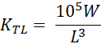
Pada pertumbuhan allometrik faktor kondisi relatif (K) dihitung dengan menggunakan rumus:
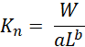
Keterangan:
K : Faktor kondisi
W : Bobot (gram)
L : Panjang (cm)
Menurut Charles dan Alan (2003) dalam Pongtiku (2021) bahwa kriteria nilai faktor kondisi:
- Jika nilai < 1 artinya kondisi tubuh ikan yang kurus
- Jika nilai 1 artinya kondisi tubuh ikan yang ideal/proposional
- Jika nilai > 1 artinya kondisi tubuh ikan yang gemuk

Hasil Tangkapan Per Upaya Penangkapan (CPUE)
Pengolahan data informasi tentang hasil tangkapan dan upaya penangkapan ikan kembung selama tahun 2018-2022 yang telah terkumpul dapat dianalisis menggunakan catch per unit effort (CPUE). Perhitungan CPUE bertujuan untuk mengetahui nilai laju tangkap upaya penangkapan ikan kembung (Rastrelliger spp.) berdasarkan pembagian total hasil tangkapan (catch) dengan upaya penangkapan (effort). Menurut Gulland (1983) dalam Putriyani (2017) rumus yang digunakan adalah sebagai berikut :
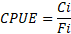
Keterangan :
Ci : Hasil tangkapan ke-i (kg)
Fi : Upaya penangkapan ke-i (trip)
CPUE : Hasil tangkapan persatuan upaya penangkapan ke-i (kg/trip)

Model Surplus Produksi Equilibrium
Pendugaan potensi tangkapan lestari atau Maximum Suitainable Yield (MSY) menggunakan model produksi surplus dilakukan dengan model Schaefer 1954 dan Fox 1970 (Pauly, 1983 dalam Nugraha dan Rahmat, 2017). Sebelum melakukan analisis dengan kedua model tersebut, maka harus diketahui terlebih dahulu nilai slope atau arah garis (b) dan intersep (a).
- Model Schaefer (1954)
Menurut Sparre et al., (1988) dalam Mallawa et al., (2010), cara pertama yang paling sederhana untuk mengekspresikan hasil tangkapan per unit upaya (y/f) sebagai fungsi dari pada upaya f adalah model linier yang disarankan oleh schaefer.
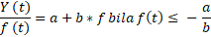
Kemiringan atau slope (b) harus negatif bila hasil tangkapan per unit upaya (y/f) menurun untuk setiap peningkatan upaya (f). Intercept (a) adalah nilai (y/f) yang diperoleh sesaat setelah kapal pertama melakukan penangkapan pada suatu stok untuk pertama kalinya. Maka intercept tersebut harus positif, dan sehingga -a/b adalah positif dan CPUE adalah nol untuk f = -a/b.
Formula yang digunakan dalam mengestimasi stok ikan dengan Model Scheafer adalah sebagai berikut:
- Hubungan antara Y (hasil tangkapan) dengan f (upaya penangkapan) adalah :
- Hubungan CPUE dengan f (upaya penangkapan) adalah :
- Nilai upaya optimum (f optimum) adalah :
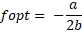
- Nilai potensi maksimum lestari (MSY) adalah :
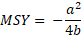
Keterangan :
Y : Jumlah hasil tangkapan per satuan upaya penangkapan (ton/trip)
a : Intercept
b : Slope
f : Upaya penangkapan (trip) pada periode ke-i
f opt : Upaya penangkapan optimum (trip)
MSY : Nilai potensi maksimum lestari (ton/tahun) (Mallawa et al., 2010)
- Model Fox 1970
Menurut Sirait et al., (2015), persamaan yang digunakan dalam menduga potensi lestari dalam model Fox adalah sebagai berikut :
- Hubungan antara Y (hasil tangkapan) dengan f (upaya penangkapan) adalah :
- Nilai upaya optimum (f optimum) adalah :
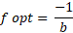
- Nilai potensi maksimum lestari (MSY) adalah :
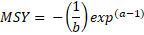
Keterangan :
Y : Jumlah hasil tangkapan per satuan upaya penangkapan (ton/trip)
a : Intercept
b : Slope
f : Upaya penangkapan (trip) pada periode ke-i
f opt : Upaya penangkapan optimum (trip)
MSY : Nilai potensi maksimum lestari (ton/tahun)

Model Surplus Produksi Non-Equilibrium
Menurut Saranga et al., (2016), analisis potensi cadangan lestari dapat dihitung dengan menggunakan model Walter dan Hilborn (1976) dan juga menggunakan model Schnute (1977).
- Model Walters-Hisborn 1976
Model Walter-Hilborn termasuk ke dalam pendekatan non equlibrium state model, yang mana model ini mampu mengestimasi parameter populasi (r, k, dan q) sehingga menjadikan pendugaan lebih dinamis dan mendekati kenyataan di lapang. Menurut Walters dan Hilborn (1976) dalam Satriya (2009), menyatakan bahwa biomas pada tahun ke t+1 (Pt+1) bisa diduga dari Pt ditambah pertumbuhan biomas selama tahun tersebut dikurangi dengan sejumlah biomas yang dikeluarkan melalui eksploitasi dari effort (E). Berdasarkan pernyataan tersebut maka persamaan yang digunakan dalam pendugaan stok dalam model ini adalah sebagai berikut:
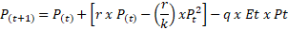
Keterangan :
Pt+ : Besar stok biomas pada waktu t+1
Pt : Besar stok biomas pada waktu t
r : Laju pertumbuhan intrinsic stok biomas (konstan)
k : Daya dukung maksimum lingkungan alami
q : Koefisien catchability
Et : Jumlah effort untuk mengeksploitasi biomas tahun t
Dan menjadi persamaan Walters Hilborn cara 1, yaitu :
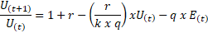
Walters Hilborn (1976) memodifikasi persamaan diatas menjadi persamaan Walter Hilborn 2 untuk mengurangi bias karena seringnya ditemukan nilai parameter estimasi untuk r dan q yang negatif dengan persamaan :
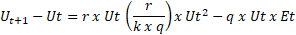
Jumlah hasil tangkapan (catch), upaya penangkapan (effort), dan hasil tangkap perunit upaya penangkapan (CPUE) bisa diduga dengan persamaan berikut :
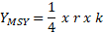
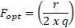
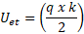
Keterangan :
Y_{MSY} : Hasil tangkapan maksimum lestari
f_{opt} : Upaya penangkapan lestari
U_{t} : Hasil tangkapan per unit alat tangkap tahun ke-t

Analisis Tingkat Pemanfaatan
Setelah MSY didapat, tingkat pemanfaatan dapat diketahui dengan cara membandingkan jumlah hasil tangkapan pada periode tertentu dengan nilai MSY. Menurut Sparre dan Venema (1999) dalam Nugraha et al., (2012), tingkat pemanfaatan dinyatakan dengan (%) didapatkan dengan menggunakan rumus:
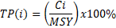
Keterangan:
TP(i) = Tingkat Pemanfaatan Tahun Ke-i (%)
Ci = hasil Tangkapan Tahun Ke-i
MSY = Potensi Tangkapan Lestari (kg)
Menurut Wahyudi (2010), rumus yang digunakan dari tingkat pengupayaan adalah:
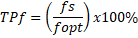
Keterangan :
TPf = Tingkat Pengusahaan Pada Tahun Ke-i (%)
fs = Effort Standart Pada Tahun Ke-i (trip)
fopt = Upaya Penangkapan Optimum (kg/tahun)
Menurut Imron (2000), rumus jumlah tangkapan yang diperbolehkan (JTB) adalah:
Keterangan :
TAC = Jumlah tangkapan yang diperbolehkan (kg/thn)
MSY = Potensi maksimum lestari (kg)

